VENDIM

Nr.647, datë 28.9.2011

PËR SHFUQIZIMIN E VENDIMIT NR.861, DATË 23.6.2009 TË KËSHILLIT TË MINISTRAVE “PËR DHËNIEN NË PËRDORIM, PA SHPËRBLIM, AGJENCIVE TË ORGANIZATËS SË KOMBEVE TË BASHKUARA, TË OBJEKTIT “REPARTI I PRESTARISË DHE ZYRA”, NË ADMINISTRIM TË “NPV USHTRISË” SHA, TIRANË”

Në mbështetje të nenit 100 të Kushtetutës dhe të neneve 121 e 124 të ligjit nr.8485, datë 12.5.1999 “Kodi i Procedurave Administrative të Republikës së Shqipërisë”, me propozimin e Kryeministrit, Këshilli i Ministrave

VENDOSI:

Shfuqizimin e vendimit nr.861, datë 23.6.2009 të Këshillit të Ministrave “Për dhënien në përdorim, pa shpërblim, agjencive të Organizatës së Kombeve të Bashkuara, të objektit “Reparti i prestarisë dhe zyra”, në administrim të “NPV ushtrisë” sh.a., Tiranë”.
Ky vendim hyn në fuqi menjëherë dhe botohet në Fletoren Zyrtare.

KRYEMINISTRI
Sali Berisha

VENDIM

Nr.655, datë 28.9.2011

PËR DHËNIEN NË PËRDORIM INSPEKTORATIT QENDROR TË NJË PJESE TË GODINËS SË ISH-MINISTRISË SË TRANSPORTEVE E TELEKOMUNIKACIONEVE

Në mbështetje të nenit 100 të Kushtetutës, të neneve 10 e 13 të ligjit nr.8743, datë 23.2.2001 “Për pronat e paluajtshme të shtetit”, të ndryshuar, me propozimin e Kryeministrit, Këshilli i Ministrave

VENDOSI:

1. Dhënien në përdorim Inspektoratit Qendror të një pjese të katit zero teknik të godinës së ish-Ministrisë së Transporteve dhe Telekomunikacioneve, sipas planimetrisë bashkëlidhur këtij vendimi.
2. Ngarkohet Ministria e Turizmit, Kulturës, Rinisë dhe Sporteve që, brenda 10 (dhjetë) ditëve nga hyrja në fuqi e këtij vendimi, të lirojë mjediset përkatëse.
3. Ngarkohen Kryeministria, Ministria e Brendshme, Ministria e Turizmit, Kulturës, Rinisë dhe Sporteve dhe Inspektorati Qendror për zbatimin e këtij vendimi.
Ky vendim hyn në fuqi menjëherë dhe botohet në Fletoren Zyrtare.

KRYEMINISTRI
Sali Berisha

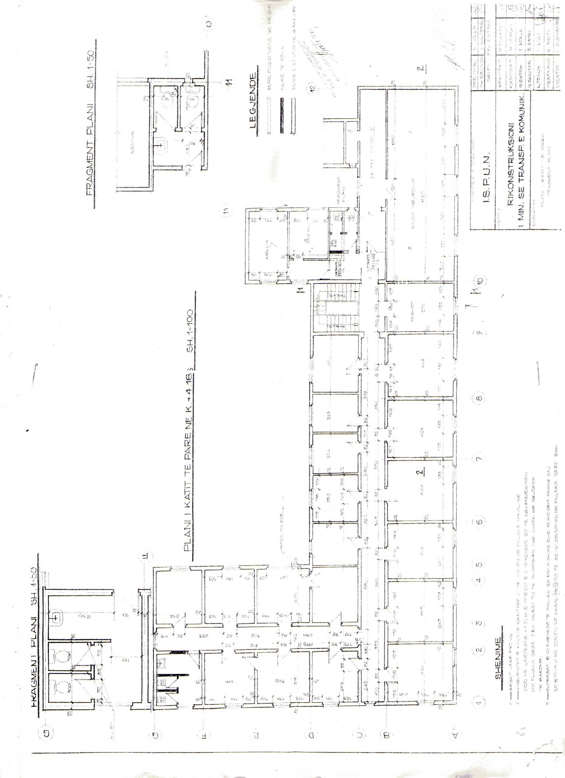

VENDIM

Nr.656, datë 28.9.2011

PËR SHPRONËSIMIN, PËR INTERES PUBLIK, TË PRONARËVE TË PASURIVE TË PALUAJTSHME, PRONË PRIVATE, QË PREKEN NGA ZGJERIMI I SEGMENTIT RRUGOR FUSHË-KRUJË-MILOT DHE I RRUGËVE DYTËSORE TË TIJ
Në mbështetje të nenit 100 të Kushtetutës, të neneve 5, pika 1, 20 e 21 të ligjit nr.8561, datë 22.12.1999 “Për shpronësimet dhe marrjen në përdorim të përkohshëm të pasurisë, pronë private, për interes publik”, dhe të ligjit nr.10 450, datë 14.7.2011 “Për disa ndryshime në ligjin nr.10 355, datë 2.12.2010 “Për buxhetin e të vitit 2011”, të ndryshuar, me propozimin e Ministrit të Punëve Publike dhe Transportit, Këshilli i Ministrave

VENDOSI:

1. Shpronësimin, për interes publik, të pronarëve të pasurive të paluajtshme, pronë private, që preken nga zgjerimi i segmentit rrugor Fushë-Krujë-Milot dhe i rrugëve dytësore të tij.
2. Shpronësimi të bëhet në favor të Drejtorisë së Përgjithshme të Rrugëve.
3. Pronarët e pasurive të paluajtshme, që shpronësohen, të kompensohen në vlerë të plotë, sipas masës përkatëse që paraqitet në tabelën bashkëlidhur këtij vendimi, për sipërfaqen, tokë arë, prej 17 213 (shtatëmbëdhjetë mijë e dyqind e trembëdhjetë) m², me vlerë 7 094 991 (shtatë milionë e nëntëdhjetë e katër mijë e nëntëqind e nëntëdhjetë e një) lekë, për truallin, me sipërfaqe 1 158 (një mijë e njëqind e pesëdhjetë e tetë) m², me vlerë 2 350 970 (dy milionë e treqind e pesëdhjetë mijë e nëntëqind e shtatëdhjetë) lekë, për objekte, me vlerë 43 011 802 (dyzet e tre milionë e njëmbëdhjetë mijë e tetëqind e dy) lekë, me një vlerë të përgjithshme shpronësimi prej 52 457 763 (pesëdhjetë e dy milionë e katërqind e pesëdhjetë e shtatë mijë e shtatëqind e gjashtëdhjetë e tre) lekësh.
4. Shpenzimet procedurale, në vlerën 697 000 (gjashtëqind e nëntëdhjetë e shtatë mijë) lekë, të përballohen nga Drejtoria e Përgjithshme e Rrugëve.
5. Vlera e përgjithshme e shpronësimit, prej 52 457 763 (pesëdhjetë e dy milionë e katërqind e pesëdhjetë e shtatë mijë e shtatëqind e gjashtëdhjetë e tre) lekësh, të përballohet nga buxheti i vitit 2011, “Zëri investime”, miratuar për Ministrinë e Punëve Publike dhe Transportit.
6. Pronari i pasurisë, për të cilën është bërë shënimi “Konfirmuar nga ZVRPP-ja+leje ndërtimi”, të kompensohet, për efekt shpronësimi, në bazë të dokumentacionit të pronësisë, si dhe atij tekniko-ligjor.
7. Pronarët e përmendur në listën që i bashkëlidhet këtij vendimi, për të cilët është bërë shënimi “Konfirmim nga ZVRPP-ja”, të kompensohen, për efekt shpronësimi, pasi të kenë paraqitur dokumentacionin e plotë të pronësisë pranë Drejtorisë së Përgjithshme të Rrugëve.
8. Shpronësimi të fillojë më 30.9.2011 dhe të përfundojë më 30.12.2011.
9. Drejtoria e Përgjithshme e Rrugëve të kryejë likuidimin e pronarëve të pasurive, për të cilat janë bërë shënimet përkatëse “Konfirmuar nga ZVRPP-ja+leje ndërtimi” dhe “Konfirmim nga ZVRPP-ja”, në bazë të pikave 6 dhe 7 të këtij vendimi.
10. Brenda 30 (tridhjetë) ditëve nga data e miratimit të këtij vendimi, Zyra Qendrore e Regjistrimit të Pasurive të Paluajtshme dhe zyrat vendore të regjistrimit të pasurive të paluajtshme, Krujë dhe Kurbin, në bashkëpunim me Drejtorinë e Përgjithshme të Rrugëve, të fillojnë procedurat për hedhjen e trupit të rrugës në hartat kadastrale, sipas planimetrisë së shpronësimit, që do t’u vihet në dispozicion nga Drejtoria e Përgjithshme e Rrugëve dhe të bëjnë kalimin e pronësisë për pasuritë e shpronësuara në favor të shtetit.
11. Zyra Qendrore e Regjistrimit të Pasurive të Paluajtshme dhe zyrat vendore të regjistrimit të pasurive të paluajtshme, Krujë dhe Kurbin, të pezullojnë të gjitha transaksionet me pasuritë e shpronësuara, deri në çastin kur do të realizohen procesi i hedhjes së trupit të rrugës në hartat kadastrale, si dhe kalimi i pronësisë për pasuritë e shpronësuara.

12. Ngarkohen Ministria e Punëve Publike dhe Transportit, Ministria e Financave, Drejtoria e Përgjithshme e Rrugëve, Zyra Qendrore e Regjistrimit të Pasurive të Paluajtshme dhe zyrat vendore të regjistrimit të pasurive të paluajtshme, Krujë dhe Kurbin, për zbatimin e këtij vendimi.
Ky vendim hyn në fuqi menjëherë dhe botohet në Fletoren Zyrtare.

KRYEMINISTRI
Sali Berisha

REPUBLIKA E SHQIPËRISË
MINISTRIA E PUNËVE PUBLIKE DHE TRANSPORTIT
DREJTORIA E PËRGJITHSHME E RRUGËVE
SEKTORI I SHPRONËSIMEVE

LISTA E PRONARËVE QË SHPRONËSOHEN SI REZULTAT I NDËRTIMIT TË AUTOSTRADËS “THUMANË-MILOT”
Qarku: Durrës
Fshati: Bushnesh

Nr. | Pronari |  |  | Nr. | Investimi | Vlera | Shënime
 | Emri, mbiemri |  | ZK | pas. | vlera në lekë | totale në lekë
1 | Kastriot Rroli |  | 1332 | 72/21 | 1052081 | 1052081 | Konfirmuar nga ZVRPP-ja
 |  |  |  |  |  | 1052081

REPUBLIKA E SHQIPËRISË
MINISTRIA E PUNËVE PUBLIKE DHE TRANSPORTIT
DREJTORIA E PËRGJITHSHME E RRUGËVE
SEKTORI I SHPRONËSIMEVE

LISTA E PRONARËVE QË SHPRONËSOHEN PËR EFEKT TË NDËRTIMIT TË AUTOSTRADËS “THUMANË-MILOT”
Qarku: Lezhë
Fshati: Fushë-Mamurras
Nr. |  |  |  | Nr. | Arë |  |  | Truall |  |  | Investimi | Vlera | Shënime
 | Emri, mbiemri |  | ZK | pas. | Sip. m² | Çmimi m² | Vlera në lekë | Sip. m² | Çmimi m² | Vlera në lekë | Vlera në lekë | totale në lekë
1 | Petrit Ded Stojani |  | 1676 | 158/68 |  |  |  | 137 | 1510 | 206870 |  | 206870 | Konfirmuar nga ZVRPP-ja
2 | Dilaver Mexhit Gjoka |  | 1676 | 212/53/1 |  |  |  |  |  |  | 8569617 | 8569617 | Konfirmuar nga ZVRPP-ja
3 | Dilaver Mexhit Gjoka |  | 1676 | 212/52/1 |  |  |  |  |  |  | 8569617 | 8569617
4 | Islam Xhemal Aliu |  | 1676 | 158/68/1 |  |  |  |  |  |  | 2801072 | 2801072 | Konfirmuar nga ZVRPP-ja
5 | Zef Prendush Buqa |  | 1676 | 92/19 |  |  |  |  |  |  | 4010637 | 4010637 | Konfirmuar nga ZVRPP-ja
6 | Islam Beqir Goci |  | 1676 | 71/17 | 1798 | 352 | 632896 |  |  |  |  | 632896 | Konfirmuar nga ZVRPP-ja
7 | Alfred Aqif Basha |  | 1676 | 200/2 |  |  |  |  |  |  | 2888338 | 2888338 | Konfirmuar nga ZVRPP-ja
8 | Muharrem Rexhep Dervishi |  | 1676 | 70/26 | 1204 | 352 | 423808 |  |  |  |  | 423808 | Konfirmuar nga ZVRPP-ja
9 | Gjon Bardhok Bacuku |  | 1676 | 155/2 | 1828 | 352 | 643456 |  |  |  |  | 643456 | Konfirmuar nga ZVRPP-ja
 |  |  |  |  | 4830 |  | 1700160 | 137 |  | 206870 | 18269664 | 20176694

REPUBLIKA E SHQIPËRISË
MINISTRIA E PUNËVE PUBLIKE DHE TRANSPORTIT
DREJTORIA E PËRGJITHSHME E RRUGËVE
SEKTORI I SHPRONËSIMEVE

LISTA E PRONARËVE QË SHPRONËSOHEN PËR EFEKT TË NDËRTIMIT TË AUTOSTRADËS “THUMANË-MILOT”
Qarku: Lezhë
Fshati: Gjorm

Nr. | Pronari |  |  | Nr. |  | Arë |  | Investimi | Vlera | Shënime
 | Emri, mbiemri |  | ZK | pas. | Sip. m² | Çmimi m² | Vlera në lekë | Vlera në lekë | totale në lekë
1 | Haxhi Halil Gjoka |  | 1768 | 9/9/1 |  |  |  | 2324210 | 2324210 | Konfirmuar nga ZRPP-ja
2 | Prene Kol Tarazhi |  | 1768 | 46/15/1 | 923 | 357 | 329511 |  | 329511 | Konfirmuar nga ZRPP-ja
 |  |  |  |  | 923 |  | 329511 | 2324210 | 2653721

REPUBLIKA E SHQIPËRISË
MINISTRIA E PUNËVE PUBLIKE DHE TRANSPORTIT
DREJTORIA E PËRGJITHSHME E RRUGËVE
SEKTORI I SHPRONËSIMEVE

LISTA E PRONARËVE QË SHPRONËSOHEN PËR EFEKT TË NDËRTIMIT TË AUTOSTRADËS “THUMANË-MILOT”
Qarku: Durrës
Fshati: Thumanë
Nr. |  |  |  | Nr. | Arë |  |  | Truall |  |  | INVESTIMI | Vlera | Shënime
 | Emri, mbiemri |  | ZK | pas. | Sip. m² | Çmimi m² | Vlera në lekë | Sip. m² | Çmimi m² | Vlera në lekë | Vlera në lekë | totale në lekë
1 | B/P(Zenel) Rryci |  | 3599 | 28/6/1 | 76 | 442 | 33592 |  |  |  |  | 33592 | Konfirmuar nga ZVRPP-ja
2 | Ramazan Hajdar Muzhaqi |  | 3599 | 28/8/1 | 126 | 442 | 55692 | 37 | 2100 | 77700 | 3726511 | 3859903 | Konfirmuar nga ZVRPP-ja
3 | Ali Hajdar Muzhaqi |  | 3599 | 28/7/1 | 311 | 442 | 137462 | 74 | 2100 | 155400 |  | 292862 | Konfirmuar nga ZVRPP-ja
4 | Cen Ali Rryci |  | 3599 | 32/1/2 | 1534 | 442 | 678028 |  |  |  |  | 678028 | Konfirmuar nga ZVRPP-ja
5 | Nezir Jangozi |  | 3599 | 35/31 |  |  |  |  |  |  | 2775697 | 2775697 | Konfirmuar nga ZVRPP-ja
6 | Hysen Sula |  | 3599 | 22/25 | 253 | 442 | 111826 |  |  |  |  | 111826 | Konfirmuar nga ZVRPP-ja
7 | Muharrem Shima |  | 3599 | 22/26 | 125 | 442 | 55250 |  |  |  |  | 55250 | Konfirmuar nga ZVRPP-ja
8 | Ali Shima |  | 3599 | 22/8/1 | 181 | 442 | 80002 |  |  |  |  | 80002 | Konfirmuar nga ZVRPP-ja
9 | Gëzim Shima |  | 3599 | 22/9/1 | 196 | 442 | 86632 |  |  |  |  | 86632 | Konfirmuar nga ZVRPP-ja
10 | Imer Shima |  | 3599 | 22/10/1 | 193 | 442 | 85306 |  |  |  |  | 85306 | Konfirmuar nga ZVRPP-ja
11 | Ahmet Gabili |  | 3599 | 35/39 | 700 | 442 | 309400 |  |  |  |  | 309400 | Konfirmuar nga ZVRPP-ja
12 | B/P Dika |  | 3599 | 66/24 | 672 | 442 | 297024 |  |  |  |  | 297024 | Konfirmuar nga ZVRPP-ja
13 | Besnik Dika |  | 3599 | 66/42 |  |  |  | 180 | 2100 | 378000 | 4970443 | 5348443 | Konfirmuar nga ZVRPP-ja
14 | Fejzylla Caka |  | 3599 | 66/33 | 200 | 442 | 88400 |  |  |  |  | 88400 | Konfirmuar nga ZVRPP-ja
15 | Bajram Deliu |  | 3599 | 66/18 |  |  |  | 241 | 2100 | 506100 | 4694214 | 5200314 | Konfirmuar nga ZVRPP-ja
16 | Xhemal Jangozi |  | 3599 | 89/17 | 341 | 442 | 150722 |  |  |  |  | 150722 | Konfirmuar nga ZVRPP-ja
17 | Idriz Jangozi |  | 3599 | 89/18 | 388 | 442 | 171496 |  |  |  |  | 171496 | Konfirmuar nga ZVRPP-ja
18 | Hasan Mana |  | 3599 | 89/19 | 357 | 442 | 157794 |  |  |  |  | 157794 | Konfirmuar nga ZVRPP-ja
19 | Muharrem Mana |  | 3599 | 89/20 | 152 | 442 | 67184 |  |  |  |  | 67184 | Konfirmuar nga ZVRPP-ja
20 | Xhemal Mirdita |  | 3599 | 89/22 | 363 | 442 | 160446 |  |  |  |  | 160446 | Konfirmuar nga ZVRPP-ja
21 | Petrit Jangozi |  | 3599 | 89/5 | 136 | 442 | 60112 |  |  |  |  | 60112 | Konfirmuar nga ZVRPP-ja
22 | Ram Jangozi |  | 3599 | 89/6 | 338 | 442 | 149396 |  |  |  |  | 149396 | Konfirmuar nga ZVRPP-ja
23 | Agim Jangozi |  | 3599 | 89/7 | 101 | 442 | 44642 |  |  |  |  | 44642 | Konfirmuar nga ZVRPP-ja
24 | Bashkim Jangozi |  | 3599 | 89/8 | 166 | 442 | 73372 |  |  |  |  | 73372 | Konfirmuar nga ZVRPP-ja
25 | Albert Gabili |  | 3599 | 89/27 |  |  |  | 242 | 2100 | 508200 | 4340570 | 5367470 | Konfirmuar nga ZVRPP-ja
26 | Albert Gabili |  | 3599 | 89/28 |  |  |  | 247 | 2100 | 518700 | 4340570 | 5367470 | Konfirmuar nga ZVRPP-ja
27 | Idriz Jangozi |  | 3599 | 89/10 | 426 | 442 | 188292 |  |  |  |  | 188292 | Konfirmuar nga ZVRPP-ja
28 | Xhelal Keqi |  | 3599 | 89/15 | 314 | 442 | 138788 |  |  |  |  | 138788 | Konfirmuar nga ZVRPP-ja
29 | Vesel Jangozi |  | 3599 | 89/16 | 594 | 442 | 262548 |  |  |  |  | 262548 | Konfirmuar nga ZVRPP-ja
30 | Përparim Xheke Bushi |  | 3599 | 87/21 | 179 | 442 | 79118 |  |  |  | 858412 | 937530 | Konfirmuar nga ZVRPP+ leje ndërtimi
31 | Gëzim Fresku |  | 3599 | 87/19 | 341 | 442 | 150722 |  |  |  |  | 150722 | Konfirmuar nga ZVRPP-ja
32 | Zelie, Hysen, Hamid, Besnik dhe Ali Fresku |  | 3599 | 87/18 | 711 | 442 | 314262 |  |  |  |  | 314262 | Konfirmuar nga ZVRPP-ja
33 | Xhemali Aliu |  | 3599 | 87/13 | 1986 | 442 | 877812 |  |  |  |  | 877812 | Konfirmuar nga ZVRPP-ja
 |  |  |  |  | 11460 |  | 5065320 | 1021 |  | 2144100 | 21365847 | 28575267

VENDIM

Nr.658, datë 28.9.2011

PËR NJË SHTESË NË VENDIMIN NR.208, DATË 24.3.2010 TË KËSHILLIT TË MINISTRAVE “PËR DHËNIE NDIHME FINANCIARE QEVERISË SË REPUBLIKËS SË KOSOVËS, PËR REALIZIMIN E PROJEKTEVE TË PROPOZUARA PËR KOMUNËN GRAÇANICË, KOSOVË”, TË NDRYSHUAR

Në mbështetje të nenit 100 të Kushtetutës, të neneve 5 e 45 të ligjit nr.9936, datë 26.6.2008 “Për menaxhimin e sistemit buxhetor në Republikën e Shqipërisë” dhe të nenit 13 të ligjit nr.10 355, datë 2.12.2010 “Për buxhetin e vitit 2011”, të ndryshuar, me propozimin e Ministrit për Inovacionin dhe Teknologjinë e Informacionit e të Komunikimit, Këshilli i Ministrave

VENDOSI:

1. Pas pikës 2 të vendimit nr.208, datë 24.3.2010 të Këshillit të Ministrave, të ndryshuar, shtohet pika 2/2, me këtë përmbajtje:
“2/2. Kundërvlefta në lekë për 200 000 (dyqind mijë) euro t’i shtohet buxhetit të miratuar për vitin 2011, për Fondin Shqiptar të Zhvillimit, për t’u përdorur në formën e transfertës.”.
2. Ky fond të përballohet nga fondi rezervë i Buxhetit të Shtetit dhe të konvertohet në monedhën vendase (në ALL), në çastin e kalimit të fondit.
3. Ngarkohen Ministria e Financave dhe Fondi Shqiptar i Zhvillimit për zbatimin e këtij vendimi.
Ky vendim hyn në fuqi menjëherë dhe botohet në Fletoren Zyrtare.

KRYEMINISTRI
Sali Berisha

VENDIM

Nr.660, datë 28.9.2011

PËR KALIMIN NË PRONËSI, NGA MINISTRIA E MBROJTJES Te KOMUNA BËRXULL, TIRANË, TË NJË SIPËRFAQEJE 540 M², NGA TRUALLI FUNKSIONAL i PRONËS NR.207, ME EMËRTIM “BATERIA 57 MM E REPARTIT USHTARAK NR.3030” NË DOMJE, TIRANË, DHE PËR NJË NDRYSHIM NË VENDIMIN NR.515, DATË 18.7.2003 TË KËSHILLIT TË MINISTRAVE “PËR MIRATIMIN E LISTËS SË INVENTARIT TË PRONAVE TË PALUAJTSHME SHTETËRORE, TË CILAT I KALOJNË NË PËRGJEGJËSI ADMINISTRIMI MINISTRISË SË MBROJTJES”, TË NDRYSHUAR

Në mbështetje të nenit 100 të Kushtetutës dhe të neneve 2, shkronja “c”, 3, 5, 7 e 8 të ligjit nr.8744 “Për transferimin e pronave të paluajtshme të shtetit në njësitë e qeverisjes vendore”, me propozimin e Ministrit të Mbrojtjes, Këshilli i Ministrave

VENDOSI:

1. Kalimin në pronësi, nga Ministria e Mbrojtjes te komuna Bërxull, Tiranë, të sipërfaqes truall (S2), 540 (pesëqind e dyzet) m², nga trualli funksional i pronës nr.207, me emërtim “Bateria 57 mm e repartit ushtarak nr.3030” në Domje, Tiranë, sipas genplanit që i bashkëlidhet këtij vendimi, për ta përdorur për nevoja urbanistike, ndërtim rruge publike.
2. Në listën e inventarit të pronave të paluajtshme, që i bashkëlidhet vendimit nr.515, datë 18.7.2003 të Këshillit të Ministrave, të hiqet sipërfaqja truall 540 (pesëqind e dyzet) m², nga trualli funksional i pronës nr.207, me emërtim “Bateria 57 mm e repartit ushtarak nr.3030” në Domje, Tiranë.
3. Komunës Bërxull, Tiranë, i ndalohet ta ndryshojë destinacionin e përdorimit të sipërfaqes së truallit, të përcaktuar në pikën 1 të këtij vendimi, ta tjetërsojë ose ta japë në përdorim të tretëve.
4. Komuna Bërxull, para fillimit të punimeve, të ndërtojë portën hyrëse dhe rrethimin në kufijtë e rinj të pronës, të kryejë spostimin e rrjeteve inxhinierike që prek gjurma e rrugës, sipas parametrave dhe kushteve teknike, duke i kthyer në gjendjen e tyre të mëparshme. Për këtë qëllim, të hartohet aktmarrëveshje e përbashkët me Komandën e Forcës Ajrore.
5. Ngarkohen Ministri i Mbrojtjes, kryetari i komunës Bërxull, Tiranë, dhe Kryeregjistruesi i Zyrës Qendrore të Regjistrimit të Pasurive të Paluajtshme për zbatimin e këtij vendimi.
Ky vendim hyn në fuqi pas botimit në Fletoren Zyrtare.

KRYEMINISTRI
Sali Berisha

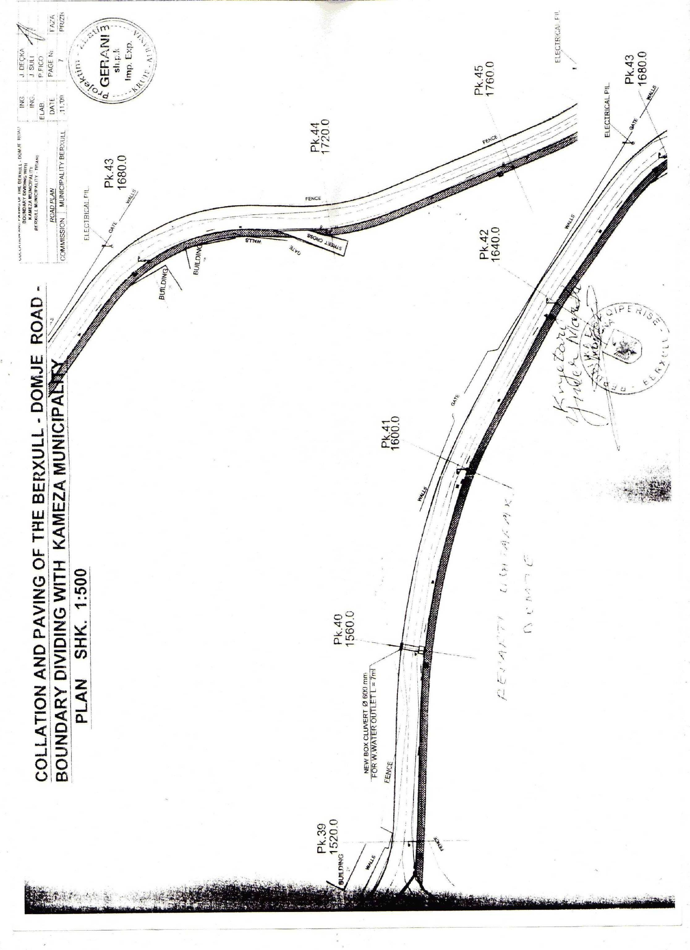

VENDIM

Nr.661, datë 28.9.2011

PËR DHËNIE NDIHME FINANCIARE FAMILJES SË TË NDJERIT, RRESHTER AGIM MEKOLLARI, ISH-EFEKTIV I QENDRËS SË ASGJËSIMIT TË MUNICIONEVE DHE EKSPLOZIVËVE, NË BRIGADËN LOGJISTIKE TË FORCAVE TË ARMATOSURA, I CILI KA HUMBUR JETËN NË KRYE TË DETYRËS

Në mbështetje të nenit 100 të Kushtetutës, të pikës 2 të nenit 28 të ligjit nr.9210, datë 23.3.2004 “Për statusin e ushtarakut të Forcave të Armatosura të Republikës së Shqipërisë”, të ndryshuar, të ligjit nr.9936, datë 26.6.2008 “Për menaxhimin e sistemit buxhetor në Republikën e Shqipërisë” dhe të ligjit nr.10 355, datë 2.12.2010 “Për buxhetin e vitit 2011”, të ndryshuar, me propozimin e Ministrit të Mbrojtjes, Këshilli i Ministrave

VENDOSI:

1. Dhënien e një ndihme financiare, prej 4 000 000 (katër milionë) lekësh, familjes së të ndjerit, rreshter Agim Mekollari, ish-efektiv i Qendrës së Asgjësimit të Municioneve dhe Eksplozivëve, në Brigadën Logjistike të Forcave të Armatosura, i cili ka humbur jetën në krye të detyrës, në poligonin e asgjësimit të municioneve në Bigaz, Skrapar.
2. Efektet financiare, që rrjedhin nga zbatimi i këtij vendimi, përballohen nga buxheti i miratuar për Ministrinë e Mbrojtjes.
3. Ngarkohet Ministri i Mbrojtjes për zbatimin e këtij vendimi.
Ky vendim hyn në fuqi pas botimit në Fletoren Zyrtare.

KRYEMINISTRI
Sali Berisha

VENDIM

Nr.663, datë 28.9.2011

PËR MIRATIMIN E LISTËS PËrfundimtare TË PRONAVE TË PALUAJTSHME PUBLIKE, SHTETËRORE, QË TRANSFEROHEN NË PRONËSI OSE NË PËRDORIM TË KOMUNËS BUZ TË QARKUT TË GJIROKASTRËS

Në mbështetje të nenit 100 të Kushtetutës dhe të neneve 2, 3 e 17 të ligjit nr.8744, datë 22.2.2001 “Për transferimin e pronave të paluajtshme publike, të shtetit, në njësitë e qeverisjes vendore”, të ndryshuar, me propozimin e Ministrit të Brendshëm, Këshilli i Ministrave

VENDOSI:

1. Miratimin e listës përfundimtare të pronave të paluajtshme publike, shtetërore, brenda juridiksionit territorial dhe administrativ të komunës Buz të qarkut të Gjirokastrës, që transferohen, në pronësi ose në përdorim, të kësaj komune, sipas lidhjes nr.1, që i bashkëlidhet këtij vendimi dhe është pjesë përbërëse e tij.
Lista e inventarit me 93 (nëntëdhjetë e tre) fletë, që i bashkëlidhet këtij vendimi, përfundon me numrin rendor 667 (gjashtëqind e gjashtëdhjetë e shtatë).
2. Ngarkohen Ministri i Brendshëm, Kryeregjistruesi i Pasurive të Paluajtshme të Republikës së Shqipërisë dhe komuna Buz, për zbatimin e këtij vendimi.
Ky vendim hyn në fuqi pas botimit në Fletoren Zyrtare.

KRYEMINISTRI
Sali Berisha
Komuna Buz Lidhja nr.1

Numrat rendorë të pronave në listën e inventarit | Fusha e përdorimit të pronës | Lloji i transferimit
194-201, 659-663 | Prona që përdoren për realizimin e programeve arsimore | Në pronësi
1-20, 22, 26-193 | Pyje dhe kullota | Në pronësi
202 | Prona që përdoren për realizimin e funksioneve në fushën e shërbimit social | Në pronësi
203-207, 664-666 | Prona që përdoren për realizimin e funksioneve në fushën e shëndetit publik | Në pronësi
208-484 | Troje të lira dhe hapësira publike të pazëna ndërmjet ndërtesave ose objekteve të çdo lloji | Në përdorim
485-557 | Prona që përdoren për realizimin e funksioneve në fushën e zhvillimit ekonomik | Në pronësi
558-559 | Prona që përdoren për realizimin e funksioneve në fushën administrative | Në pronësi
560-585 | Varrezat publike | Në pronësi
586-615 | Prona që përdoren për ushtrimin e funksioneve në fushën e bujqësisë dhe të ushqimit (toka produktive). | Në përdorim
616-626, 628, 632, 635, 639, 643, 645, 648, 653 (vetëm kanalet e treta) | Prona që përdoren për ushtrimin e funksioneve në fushën e bujqësisë dhe të ushqimit (toka joproduktive dhe kanale të treta) | Në pronësi

VENDIM

Nr.665, datë 28.9.2011

PËR SHPRONËSIMIN, PËR INTERES PUBLIK, TË PRONARËVE TË PASURIVE TË PALUAJTSHME, PRONË PRIVATE, QË PREKEN NGA NDËRTIMI I RRUGËS PARALELE TIRANË-VORË (KRAHU I MAJTË)
Në mbështetje të nenit 100 të Kushtetutës, të neneve 5, pika 1, 20 e 21 të ligjit nr.8561, datë 22.12.1999 “Për shpronësimet dhe marrjen në përdorim të përkohshëm të pasurisë, pronë private, për interes publik” dhe të ligjit nr.10 355, datë 2.12.2010 “Për buxhetin e të vitit 2011”, të ndryshuar, me propozimin e Ministrit të Punëve Publike dhe Transportit, Këshilli i Ministrave

VENDOSI:

1. Shpronësimin, për interes publik, të pronarëve të pasurive të paluajtshme, pronë private, që preken nga ndërtimi i rrugës paralele Tiranë-Vorë (krahu i majtë).
2. Shpronësimi bëhet në favor të Drejtorisë së Përgjithshme të Rrugëve.
3. Pronarët e pasurive të paluajtshme, që shpronësohen, të kompensohen në vlerë të plotë, sipas masës përkatëse që paraqitet në tabelën bashkëlidhur këtij vendimi, për objekte, me vlerë 29 775 437 (njëzet e nëntë milionë e shtatëqind e shtatëdhjetë e pesë mijë e katërqind e tridhjetë e shtatë) lekë, për pemë dekorative, me vlerë 843 100 (tetëqind e dyzet e tre mijë e njëqind) lekë, me një vlerë të përgjithshme shpronësimi prej 30 618 537 (tridhjetë milionë e gjashtëqind e tetëmbëdhjetë mijë e pesëqind e tridhjetë e shtatë) lekësh.
4. Shpenzimet procedurale, në vlerën 235 000 (dyqind e tridhjetë e pesë mijë) lekë, të përballohen nga Drejtoria e Përgjithshme e Rrugëve.
5. Vlera e përgjithshme e shpronësimit, prej 30 618 537 (tridhjetë milionë e gjashtëqind e tetëmbëdhjetë mijë e pesëqind e tridhjetë e shtatë) lekësh, të përballohet nga buxheti i vitit 2011, “Zëri investime”, miratuar për Ministrinë e Punëve Publike dhe Transportit.
6. Shpronësimi të fillojë më 30.9.2011 dhe të përfundojë më 30.12.2011.

7. Pronarët e objekteve, për të cilët është bërë shënimi “Konfirmim nga ZVRPP-ja”, të kompensohen, për efekt shpronësimi, pasi të kenë paraqitur dokumentacionin e plotë të pronësisë pranë Drejtorisë së Përgjithshme të Rrugëve.
8. Drejtoria e Përgjithshme e Rrugëve të kryejë likuidimin e pronarëve të pasurive, për të cilat është bërë shënimi përkatës “Konfirmim nga ZVRPP-ja”, në bazë të pikave 6 dhe 7 të këtij vendimi.
9. Brenda 30 (tridhjetë) ditëve nga data e miratimit të këtij vendimi, Zyra Qendrore e Regjistrimit të Pasurive të Paluajtshme dhe zyra vendore e regjistrimit të pasurive të paluajtshme, Tiranë, në bashkëpunim me Drejtorinë e Përgjithshme të Rrugëve, të fillojnë procedurat për hedhjen e trupit të rrugës në hartat kadastrale, sipas planimetrisë së shpronësimit, që u vihet në dispozicion nga Drejtoria e Përgjithshme e Rrugëve dhe të bëjnë kalimin e pronësisë për pasuritë e shpronësuara në favor të shtetit.
10. Zyra Qendrore e Regjistrimit të Pasurive të Paluajtshme dhe zyra vendore e regjistrimit të pasurive të paluajtshme, Tiranë, të pezullojnë të gjitha transaksionet me pasuritë e shpronësuara deri në çastin kur do të realizohen procesi i hedhjes së trupit të rrugës në hartat kadastrale, si dhe kalimi i pronësisë për pasuritë e shpronësuara.
11. Ngarkohen Ministria e Punëve Publike dhe Transportit, Ministria e Financave, Drejtoria e Përgjithshme e Rrugëve, Zyra Qendrore e Regjistrimit të Pasurive të Paluajtshme dhe zyra vendore e regjistrimit të pasurive të paluajtshme, Tiranë, për zbatimin e këtij vendimi.
Ky vendim hyn në fuqi menjëherë dhe botohet në Fletoren Zyrtare.

KRYEMINISTRI
Sali Berisha

REPUBLIKA SHQIPËRISË
MINISTRIA E PUNËVE PUBLIKE DHE TRANSPORTIT
DREJTORIA E PËRGJITHSHME E RRUGËVE
DREJTORIA E SHPRONËSIMEVE
LISTA E PRONARËVE QË PREKEN NGA NDËRTIMI I RRUGËS PARALELE TIRANË – VORË (KRAHU I MAJTË)
LLOJI I PASURISË QË SHPRONËSOHET: DRU DEKORATIVË

NR. |  | PRONARI |  | ZK | NR. PAS. | DRU DEKORATIVË VLERA LEKË | SHËNIME
1 | Aleksandër | Spiro | Doci | 2119 | 168/7 | 74200 | Konfirmuar nga ZVRPP-ja
2 | Aleksandër | Asllan | Shehu | 2726 | 137/29 | 352800 | Konfirmuar nga ZVRPP-ja
3 | Beqir | Sinan | Mustafa | 3974 | 166/89 | 344600 | Konfirmuar nga ZVRPP-ja
4 | Shefqet | Xhemal | Lamaj | 2105 | 1180/38 | 71500 | Konfirmuar nga ZVRPP-ja
 |  | TOTALI |  |  |  | 843100

REPUBLIKA SHQIPËRISË
MINISTRIA E PUNËVE PUBLIKE DHE TRANSPORTIT
DREJTORIA E PËRGJITHSHME E RRUGËVE
DREJTORIA E SHPRONËSIMEVE

LISTA E PRONARËVE TË OBJEKTEVE QË PREKEN NGA NDËRTIMI I RRUGËS PARALELE TIRANË - VORË (KRAHU I MAJTË)

NR. |  | PRONRI |  | ZK | NR. PAS. | LLOJI PASURISË (OBJEKTIT) | VLERA NË LEKË | SHËNIME
1 | Aleksandër | Spiro | Doci | 2119 | 168/7 | Karburant | 7933676 | Konfirmuar nga ZVRPP-ja
2 | Aleksandër | Asllan | Shehu | 2726 | 137/29 | Karburant | 9038199 | Konfirmuar nga ZVRPP-ja
3 | Beqir | Sinan | Mustafa | 3974 | 166/89 | Karburant | 8296102 | Konfirmuar nga ZVRPP-ja
4 | Shefqet | Xhemal | Lamaj | 2105 | 1180/38 | Bar - restorant | 4507460 | Konfirmuar nga ZVRPP-ja
 |  | TOTALI |  |  |  |  | 29775437

VENDIM

Nr.666, datë 28.9.2011

PËR PËRCAKTIMIN E AUTORITETIT KONTRAKTUES PËR DHËNIEN ME KONCESION TË HIDROCENTRALEVE “KASKADA E HEC-EVE TË HOTOLiSHTIT” DHE MIRATIMIN E BONUSIT NË PROCEDURËN përzgjedhëse konkurruese që i jepet shoqërisë

Në mbështetje të nenit 100 të Kushtetutës dhe të neneve 5, pika 3, e 23, pika 3 shkronja “b”, të ligjit nr.9663, datë 18.12.2006 “Për koncesionet”, të ndryshuar, me propozimin e Ministrit të Ekonomisë, Tregtisë dhe Energjetikës, Këshilli i Ministrave

VENDOSI:

1. Autoriteti kontraktues për kryerjen e procedurave ligjore, për dhënien me koncesion të formës “BOT” (ndërtim, operim dhe transferim) të hidrocentraleve “Kaskada e HEC-eve të Hotolishtit”, është Ministria e Ekonomisë, Tregtisë dhe Energjetikës.
2. Miratimin e bonusit prej 2 pikëve për rezultatin teknik dhe financiar, në procedurën përzgjedhëse konkurruese (propozim i pakërkuar), që i jepet shoqërisë “Electral” sh.p.k., për dhënien me koncesion të kësaj kaskade.
3. Ministria e Ekonomisë, Tregtisë dhe Energjetikës në procedurën konkurruese për dhënien me koncesion të hidrocentraleve “Kaskada e HEC-eve të Hotolishtit” të pranojë oferta për të gjithë pjesën e lirë të skemës, ku përfshihet ndërtimi i këtyre hidrocentraleve.
4. Ngarkohet Ministria e Ekonomisë, Tregtisë dhe Energjetikës për zbatimin e këtij vendimi.
Ky vendim hyn në fuqi pas botimit në Fletoren Zyrtare.

KRYEMINISTRI
Sali Berisha

VENDIM

Nr.667, datë 28.9.2011

PËR KRIJIMIN E FONDIT TË INOVACIONIT

Në mbështetje të nenit 100 të Kushtetutës, të neneve 6 e 7 të ligjit nr.8957, datë 17.10.2002 “Për ndërmarrjet e vogla dhe të mesme”, të ndryshuar, dhe të ligjit nr.10 355, datë 2.12.2010 “Për buxhetin e vitit 2011”, të ndryshuar, me propozimin e Ministrit të Ekonomisë, Tregtisë dhe Energjetikës, Këshilli i Ministrave

VENDOSI:

1. Krijimin e Fondit të Inovacionit, me vlerë të përgjithshme 40 000 000 (dyzet milionë) lekë, për një kohëzgjatje zbatimi 4 (katër) vjet, për periudhën 2011-2014.
2. Zbatimi i skemës fillon në vitin 2011, me një vlerë prej 4 000 000 (katër milionë) lekësh.
3. Për vitet 2012, 2013 dhe 2014, vlera e fondit është 12 000 000 (dymbëdhjetë milionë) lekë, për secilin vit.
4. Fondi i Inovacionit u jep ndihmë, në formë subvencioni të drejtpërdrejtë, ndërmarrjeve mikro, të vogla dhe të mesme, deri në 400 000 (katërqind mijë) lekë. Në varësi të vlerësimit për projektin e dorëzuar nga aplikanti/tët, skema mbulon nga 30% deri 50% të kostove të pranueshme dhe të miratuara, brenda kufirit të lartpërmendur.
5. Kostot e pranueshme, që mund të bashkëfinancohen, përfshijnë kostot për:
a) auditimin e inovacionit dhe të teknologjisë, që synon t’u mundësojë ndërmarrjeve aplikante vlerësimin e pozicioneve të tyre aktuale dhe mundësitë për profilin e tyre të inovacionit dhe/ose pozicionimit teknologjik, sipas një strukture konkurruese zhvillimi;
b) ndërkombëtarizimin e teknologjisë, e cila synon t’u mundësojë ndërmarrjeve aplikante të identifikojnë dhe të inspektojnë teknologjinë që kërkojnë të përshtatin.
6. Përfitojnë nga Fondi i Inovacionit ndërmarrjet, që plotësojnë, veçanërisht, kushtet e mëposhtme:
a) janë biznese, të klasifikuara si mikro, të vogla apo të mesme, sipas ligjit nr.8957, datë 17.10.2002 “Për ndërmarrjet e vogla dhe të mesme”, të ndryshuar.
b) kanë selinë dhe fabrikën apo fabrikat e tyre kryesore të prodhimit brenda territorit të Republikës së Shqipërisë.
c) prodhojnë në Shqipëri produkte dhe/apo shërbime, të cilat tregtohen brenda dhe/apo jashtë vendit.
ç) propozojnë e zhvillojnë veprimtari, brenda programit të përgjithshëm zhvillimor të subjektit, në përputhje me politikën e Fondit të Inovacionit.
d) tregojnë se veprimtaritë e propozuara për t’u mbështetur nga Fondi i Inovacionit janë të rëndësishme për zhvillimin e biznesit të tyre, duke përcaktuar se ato kanë:
i) nevojë për t’u përmirësuar teknologjikisht, për veprimtaritë e propozuara;
ii) një vlerësim për përfitimet e pritshme të biznesit nga përmirësimi, në bazë të të cilit do të zhvillohen veprimtaritë e propozuara;
iii) një plan biznesi apo një projekt, i cili ka të integruar veprimtarinë e propozuar.
dh) argumentojnë se asistenca nëpërmjet Fondit të Inovacionit do të ndihmojë në rritjen e veprimtarisë ekonomike të subjektit përfitues;
e) kanë staf të aftë për zbatimin e duhur dhe në kohë të veprimtarive të propozuara.
ë) janë në gjendje të financojnë 100% të të gjitha kostove të projektit, të propozuara para përfundimit të tij.
7. Pagesa e subvencionit të bëhet në fund të projektit, kundrejt faturës së shpenzimeve të kryera.
8. Procedurat e aplikimit dhe kriteret për përzgjedhjen e përfituesve përcaktohen në rregulloren e funksionimit të Fondit të Inovacionit, e cila miratohet nga Bordi i Agjencisë Shqiptare të Zhvillimit të Investimeve (më poshtë AIDA).
9. Efektet financiare, që rrjedhin nga zbatimi i këtij vendimi, përfshihen në buxhetin e Ministrisë së Ekonomisë, Tregtisë dhe Energjetikës, e cila krijon një zë të veçantë për këtë qëllim, për llogari të AIDA-s.
10. Për vitin 2011, Ministria e Ekonomisë, Tregtisë dhe Energjetikës të kalojë për institucionin e varësisë, AIDA, shumën 4 000 000 (katër milionë) lekë.
11. Ngarkohet AIDA për menaxhimin e Fondit të Inovacionit.
12. Ngarkohet Ministria e Financave për parashikimin e Fondit të Inovacionit në buxhetin afatmesëm të Ministrisë së Ekonomisë, Tregtisë dhe Energjetikës, për periudhën 2012-2014.
13. Ngarkohen Ministria e Ekonomisë, Tregtisë dhe Energjetikës dhe Ministria e Financave për zbatimin e këtij vendimi.
Ky vendim hyn në fuqi pas botimit në Fletoren Zyrtare.

KRYEMINISTRI
Sali Berisha

VENDIM

Nr.668, datë 28.9.2011

PËR MIRATIMIN E RAPORTIT VJETOR “PËR NDIHMAT SHTETËRORE TË VITIT 2010”

Në mbështetje të nenit 100 të Kushtetutës dhe të neneve 17, shkronja “dh” dhe 18, shkronja “e” të ligjit nr.9374, datë 21.4.2005 “Për ndihmën shtetërore”, të ndryshuar, me propozimin e Ministrit të Ekonomisë, Tregtisë dhe Energjetikës, Këshilli i Ministrave

VENDOSI:

Miratimin e raportit vjetor “Për ndihmat shtetërore të vitit 2010”, sipas tekstit që i bashkëlidhet këtij vendimi.
Ky vendim hyn në fuqi pas botimit në Fletoren Zyrtare.
KRYEMINISTRI
Sali Berisha

RAPORTI VJETOR
PËR NDIHMAT SHTETËRORE TË VITIT 2010

TABELAT

Tabela 1 | Treguesit ekonomikë për periudhën 2000-2009
Tabela 2 | Vendimet e KNSH-së për skemat ekzistuese, skemat e reja dhe ndihmat individuale
Tabela 3 | Ndihma shtetërore në Shqipëri (përfshirë bujqësinë dhe peshkimin) për vitet 2007-2009
Tabela 4 | Ndihma shtetërore në Shqipëri për vitet 2007-2009 (përjashtuar bujqësinë, peshkimin dhe transportin)
Tabela 5 | Ndihma shtetërore në Shqipëri në total krahasuar me mesataren në BE
Tabela 6 | Klasifikimi sipas kategorive të ndihmës shtetërore në Shqipëri, për vitet 2007-2009 (përfshirë bujqësinë, peshkimin dhe transportin)
Tabela 7 | Klasifikimi sipas kategorive të ndihmës shtetërore në Shqipëri, për vitet 2007-2009 (përjashtuar bujqësinë, peshkimin dhe transportin)
Tabela 8 | Ndihma shtetërore në Shqipëri e klasifikuar sipas instrumenteve
Tabela 9 | Shpërndarja e ndihmave horizontale në Shqipëri
Tabela 10 | Ndihma shtetërore horizontale në Shqipëri krahasuar me mesataren e BE-së
Tabela 11 | Shpërndarja e ndihmës sektoriale në Shqipëri

KAPITULLI 1

HYRJE
Detyrimet ndërkombëtare për ndihmën shtetërore në Shqipëri, përfshirë kërkesat për transparencë dhe raportimin ndërkombëtar, burojnë nga Marrëveshja e Stabilizim-Asociimit me Bashkimin Europian dhe shtetet anëtare, nga Marrëveshja e Tregtisë së Lirë të Europës Qendrore (CEFTA) 2006, si dhe nga Marrëveshja për subvencionet dhe masat kundërbalancuese (SCMA) në kuadër të OBT-së. Legjislacioni i ndihmës shtetërore (ligji dhe rregulloret në zbatim të tij) hyri në fuqi në janar 2006, periudhë prej së cilës vepron dhe sistemi kombëtar i ndihmës shtetërore për mbikëqyrjen, kontrollin dhe monitorimin e ndihmës shtetërore.
Në bazë të nenit 17 “dh” të ligjit “Për ndihmën shtetërore”, Komisioni i Ndihmës Shtetërore ka detyrimin të hartojë raportin vjetor për ndihmat shtetërore dhe ta paraqesë atë pranë Këshillit të Ministrave, i cili, pasi e miraton, e përcjell në Komisionin Europian. Raporti për ndihmat shtetërore në Republikën e Shqipërisë, për vitin 2010 është përgatitur në përputhje me këto dispozita ligjore dhe kërkesat e MSA-së dhe CEFTA-s.
Në këtë raport janë reflektuar të dhëna dhe informacione të detajuara të ndihmës shtetërore lidhur me dhënësit, përfituesit dhe vlerën totale, me përjashtim të sektorit të peshkimit, i cili është jashtë fushës së zbatimit të ligjit të ndihmës shtetërore. Mbi bazën e raportimeve nga dhënësit e ndihmës, në këtë raport vërehet se ndryshimet më të rëndësishme i ka pësuar transporti publik, shërbimet publike, si dhe kërkim-zhvillimi.
Shuma e ndihmave shtetërore të dhëna në Shqipëri gjatë viteve 2007-2010 është vlerësuar në rreth 45.348,68 milionë lekë (≈358 milionë €).
Ndihma shtetërore për vitin 2010, duke përfshirë të gjithë sektorët, arrin në vlerën 9.918,92 milionë lekë (72,16 milionë €), që përfaqësojnë 0.81 për qind të PBB-së të Republikës së Shqipërisë. Në të, gjithashtu, përfshihen të dhënat për ndihmën shtetërore për vitet 2007, 2008 dhe 2009, në mënyrë që të sigurohet krahasimi më mirë i vlerave të ndihmës së dhënë. Duhet të theksohet se pjesa më e madhe e skemave që japin ndihmë shtetërore nuk e tejkalon kufirin “De minimis” të BE-së dhe, si të tilla, përgjithësisht nuk paraqesin problem në këndvështrimin e tregtisë ndërkombëtare.
1.2 METODOLOGJIA E RAPORTIMIT TË NDIHMËS SHTETËRORE
Në hartimin e raportit të katërt vjetor për ndihmat shtetërore, struktura e raportimit të ndihmës shtetërore është bazuar në aneksin III të rregullores “Për procedurat dhe formën e njoftimit”, si dhe në metodologjinë e Komisionit Europian.
Në këtë raport, në mënyrë të ngjashme me atë të përdorur në të gjitha raportet e mëparshme, janë paraqitur të dhënat për kategoritë e mëposhtme të ndihmës shtetërore: ndihma horizontale, ndihma sektoriale (vertikale), ndihma “ad-hoc” dhe ndihma shtetërore për sektorin e bujqësisë.
Ndihma horizontale përfshin kategoritë që, kryesisht, synojnë të nxitin zhvillimin rajonal, kërkimin dhe zhvillimin, mbrojtjen e mjedisit dhe kursimin e energjisë, zhvillimin e ndërmarrjeve të vogla dhe të mesme, punësimin, trajnimin dhe kulturën.
Ndihma sektoriale i referohet ndihmës shtetërore që jepet për sektorë të veçantë, duke përfshirë sektorin e transportit, shërbimet publike, transmetimet televizive, minierat dhe turizmin.
Ndihma “ad-hoc” ose ndihma individuale është ndihma që projektohet për/dhe i jepet vetëm një ndërmarrjeje përfituese.
Ndihma shtetërore për bujqësinë dhe peshkimin nuk bie në fushën e zbatimit të ligjit të ndihmës shtetërore, gjë që është përcaktuar edhe në MSA. Për periudhën tranzitore ajo raportohet apo shpjegohet nga strukturat përkatëse në Ministrinë e Bujqësisë, Ushqimit dhe Mbrojtjes së Konsumatorit.
Instrumentet kryesore të përdorura për dhënien e ndihmës shtetërore, siç rezulton në këtë raport (sipas klasifikimit të instrumenteve të ndihmës shtetërore në BE) janë:
- A1 - Subvencione dhe grante;
- A2- Përjashtimi nga taksat, shtyrja e taksave, ulja e normës së taksave dhe zbritje e kontributit në sigurimet sociale;
- B - Pjesëmarrja në kapital;
- C1 - Hua të buta;
- C2 - Të tjera instrumente;
- D - Garancitë
Në llogaritjen e ekuivalentit të grantit të ndihmës për instrumentin A2 është përdorur norma referencë sipas metodologjisë së EU-së (e përdorur si normë skontimi), ndërsa për llogaritjen e ekuivalentit të ndihmës për skemën e garancisë është zbatuar metodologjia e përcaktuar në rregulloret për ndihmën shtetërore në formën e garancive. Të dhënat e ndihmës shtetërore të paraqitura në raportin vjetor për vitet 2007-2008, janë rishikuar, gjithashtu, bazuar në të njëjtën metodologji të paraqitur më lart.
Të dhënat e paraqitura në këtë raport janë raportuar nga dhënësit e ndihmës shtetërore, si: Ministria e Financave, Ministria e Ekonomisë, Tregtisë dhe Energjetikës, Ministria e Punëve Publike dhe Transportit, Ministria e Punës, Çështjeve Sociale dhe Shanseve të Barabarta, Agjencia Kombëtare e Burimeve Natyrore dhe AIDA.

KAPITULLI 2

2. ZHVILLIMET KRYESORE RREGULLATORE DHE POLITIKE NË LIDHJE ME NDIHMËN SHTETËRORE NË SHQIPËRI NË 2010-N
2.1 SITUATA EKONOMIKE NË SHQIPËRI
Raportimi i ndihmave shtetërore të dhëna për vitin 2010 është mbështetur në një informacion krahasues të ecurisë së treguesve kryesorë makroekonomikë në Shqipëri.
Rritja ekonomike për vitin 2010 në krahasim me vitin 2009, paraqitet më e balancuar në shpërndarjen e saj sektoriale dhe në komponentët e kërkesës. Megjithëse në rritje, ekonomia shqiptare është karakterizuar në mënyrë të dukshme nga ekzistenca e kapaciteteve të lira, si në tregun e punës ashtu edhe në atë të kapitalit.
Referuar Ministrisë së Financave, viti 2010 u mbyll me një rritje ekonomike prej rreth 4 %. Zhvillimet përgjatë vitit 2010 ishin tërësisht pozitive. Rritja ekonomike u mbështet nga një rritje e gjerë e vëllimit të eksporteve të produkteve shqiptare, duke bërë të mundur që nga viti 2010 rritja të bazohet në rritjen e eksporteve dhe duke mbajtur në terma pozitivë, të moderuar, kërkesën për prodhim. Tregu i punës ka njohur zhvillime pozitive duke ulur nivelin e papunësisë në 13.3 % në fund të vitit 2010.
Kjo rritje ekonomike është mbështetur kryesisht nga kërkesa e huaj dhe rritja e eksporteve shqiptare. Investimet private kanë pasur ndikim të ulët në rritjen ekonomike të vitit 2010. Bizneset shqiptare kanë hezituar në kryerjen e investimeve të reja, të ndikuara nga nivele të ulëta të shfrytëzimit të kapaciteteve prodhuese, por edhe nga kujdesi më i madh i bankave në procesin e kreditimit. Politika fiskale u orientua drejt konsolidimit fiskal gjatë vitit 2010, pas natyrës kundërciklike të shfaqur në vitin 2009. Konsolidimi fiskal u përshpejtua, sidomos në gjashtëmujorin e dytë të vitit, me miratimin e buxhetit të rishikuar.
Ecuria e ekonomisë shqiptare gjatë vitit 2010 është karakterizuar nga përmirësimi gradual i kërkesës agregate dhe nga konsolidimi i mëtejshëm i stabilitetit makroekonomik. Zhvillimi ekonomik është shoqëruar nga stabiliteti i çmimeve, ndërkohë që borxhi publik, defiçiti buxhetor dhe defiçiti i llogarisë korente janë reduktuar.
Sipas BSH-së, defiçiti buxhetor për vitin 2010 zbriti rreth nivelit 3.0 % të PBB-së. Ky defiçit u financua kryesisht nëpërmjet emetimit të instrumenteve të zakonshme të borxhit të brendshëm. Megjithatë, financimi i deficitit solli një risi në vitin 2010, nëpërmjet emetimit të Eurobondit të parë shqiptar. Ky emetim, në vlerën prej 300 milionë eurosh, plotësoi një pjesë të nevojave në valutë të sektorit publik dhe u shoqërua me reduktimin e huamarrjes së brendshme.
Defiçiti i llogarisë korente u ngushtua gjatë vitit 2010, duke qëndruar në nivelin 10.4 % të
PBB-së.
Vlera e ndihmës së dhënë në vitin 2010 është vlerësuar të jetë efiçente, si në periudhë afatshkurtër, ashtu dhe në atë afatgjatë, duke synuar mbajtjen në nivele të larta të volumit të punës, punësimin dhe mënjanuar shtrembërimin e konkurrencës. Tabela 1 pasqyron zhvillimet në sektorin fiskal, monetar dhe atë të punës për periudhën 2006-2010.
Treguesit kryesorë ekonomikë në periudhën 2006-2010 janë treguar në tabelën 1 më poshtë.

TABELA 1

TREGUESIT KRYESORË EKONOMIKË PËR PERIUDHËN 2006-2010

2.2 DETYRIMET NDËRKOMBËTARE NË LIDHJE ME NDIHMËN SHTETËRORE
Detyrimet e Shqipërisë për një sistem rregullator transparent lidhur me ndihmat shtetërore dhe subvencionet (duke përfshirë edhe raportimet) rrjedhin nga MSA-ja, Vendimi i Partneritetit Europian i nëntorit 2007, Marrëveshja e OBT-së “Për subvencionet dhe masat kundërbalancuese”, si dhe Marrëveshja e CEFTA-s (2006).
Megjithëse, detyrimet ndërkombëtare kanë nxitur Shqipërinë për të përshtatur subvencionimin dhe ndihmat shtetërore me normat dhe praktikat ndërkombëtare, arsyetimi për futjen e këtij sistemi ka një dimension kombëtar që është tejet i rëndësishëm për Shqipërinë dhe thuajse i pavarur nga faktorët e jashtëm. Në mënyrë të veçantë, ndihmat shtetërore dhe subvencionet në Shqipëri po jepen gjithnjë e më shumë në funksion të përdorimit racional të burimeve të limituara buxhetore, për të realizuar në mënyrë efiçente programet e zhvillimit brenda vendit dhe për të shmangur shpërdorimin e fondeve publike.
Më 1 prill 2009 hyri në fuqi Marrëveshja e Stabilizim Asociimit, ndërkohë që është shfuqizuar Marrëveshja e Përkohshme (INTERIM), e cila hyri në fuqi më 1 dhjetor 2006. Detyrimet e Marrëveshjes së Përkohshme, në fushën e veprimit të së cilës hynte edhe ndihma shtetërore, do të jenë tashmë pjesë përbërëse e MSA-së. Rrjedhimisht, MSA-ja përbën bazën ligjore të ndihmës shtetërore, tek e cila mund të bëhet referim i drejtpërdrejtë.
Në drejtim të raportimit, MSA-ja kërkon raportim të rregullt reciprok, pra kërkon transparencë ndërkombëtare në lidhje me të gjitha masat e marra nga autoritetet administrative në nivel lokal dhe qendror, si dhe nga institucionet e tjera që veprojnë në emër të shtetit, lidhur me përdorimin e burimeve shtetërore. Ndërsa në BE tashmë funksionon një mekanizëm raportues i detajuar/transparent vjetor për ndihmat shtetërore, në Shqipëri kjo ka filluar në vitin 2007.
Raporti vjetor i ndihmave shtetërore për vitin 2007 është në përputhje me këto detyrime. Edhe në sistemin e OBT-së, është standard përgatitja e raporteve të detajuara për subvencionet industriale, kërkesë të cilën Shqipëria e plotësoi në mars të 2008-s.
Vendimi i Partneritetit Europian në shkurt 2008 thekson, ndër të tjera, rëndësinë e zbatimit të legjislacionit për ndihmën shtetërore dhe përditësimin e vazhdueshëm të inventarit të skemave të ndihmës shtetërore. Në një periudhë afatmesme, vendimi i Partneritetit Europian kërkon t’i jepet përparësi zhvillimit dhe forcimit të mëtejshëm të kontrollit të ndihmës shtetërore dhe përfundimin e përshtatjen e skemave të ndihmës shtetërore me rregullat e BE-së. Prioritetet afatmesme pritet të realizohen deri në fillim të vitit 2012. Vazhdimi i zbatimit të sistemit rregullator të ndihmës shtetërore dhe zgjerimi i mëtejshëm i saj në vitin 2008 është realizuar në përputhje me këto udhëzime.
2.3 ZHVILLIMET KRYESORE LIGJORE DHE POLITIKE NË LIDHJE ME NDIHMËN SHTETËRORE NË VITIN 2010
Ndryshimet ligjore
Në kuadër të procesit të integrimit dhe detyrimeve për përafrimin e legjislacionit vendas me atë të Bashkimit Europian, kuadri ligjor ekzistues në fushën e ndihmës shtetërore është plotësuar me miratimin e udhëzimeve “Për ndihmën shtetërore për mbrojtjen e mjedisit” dhe “Për ndihmën shtetërore për kërkim, zhvillim dhe inovacion”. Këto udhëzime trajtojnë dy kategori të ndihmës horizontale, të cilat mund të aplikohen në të gjithë sektorët.
Udhëzimi “Për ndihmën shtetërore për mbrojtjen e mjedisit” është miratuar me vendim nr.32, datë 15.2.2010 të KNSH-së. Objektivi kryesor i këtij udhëzimi është të kontrollojë ndihmën shtetërore në fushën e mbrojtjes së mjedisit dhe të sigurojë që masat e ndihmës shtetërore kontribuojnë në rritjen e nivelit të mbrojtjes së mjedisit, krahasuar me atë që do të arrihej pa përfituar ndihmën. Ai zbërthen në mënyrë të hollësishme, kriteret e procedurat e përcaktuara në nenin 13/1, të ligjit nr.10 183, datë 29.10.2009 “Për disa ndryshime dhe shtesa në ligjin nr.9374, datë 21.4.2005 “Për ndihmën shtetërore””, që duhet të zbatohen nga dhënësit e ndihmës gjatë hartimit dhe miratimit të planeve për ndihmë shtetërore për mbrojtjen e mjedisit. Udhëzimi parashikon dhënien e ndihmës shtetërore për burimet e rinovueshme të energjisë, për menaxhimin e mbetjeve, për rehabilitimin e zonave të ndotura, për prodhimin e kombinuar e me efiçencë të lartë të energjisë dhe nxehtësisë, duke përcaktuar intensitet përkatës në varësi të llojit të ndihmës dhe ndërmarrjes.
Udhëzimi “Për ndihmën shtetërore për kërkim, zhvillim dhe inovacion” është miratuar me vendim nr.34, datë 15.2.2010 të KNSH-së dhe synon që ndihma për kërkim, zhvillim dhe inovacion të kontribuojë në rritjen e ekonomisë, forcimin e konkurrencës dhe rritjen e nivelit të punësimit. Ndihma për kërkim dhe zhvillim është veçanërisht e rëndësishme për ato ndërmarrje, që hasin vështirësi për të pasur akses në zhvillimet e reja teknologjike, transferimin e teknologjisë ose të burimeve njerëzore shumë të kualifikuara. Ndihma shtetërore për kërkim, zhvillim dhe inovacion mund të jepet në formën e ndihmës për projektet e kërkimit dhe zhvillimit, për studimet e fizibilitetit teknik, për mbulimin e kostove të të drejtave të pronësisë industriale për ndërmarrjet e vogla dhe të mesme, për ndërmarrjet e reja inovative, ndihmë për shërbime këshillimore dhe shërbimet mbështetëse në inovacione ose ndihmë për kredi personelit të kualifikuar.
Norma e interesit
Norma e interesit që do të aplikohet për kthimin e ndihmës shtetërore të dhënë në mënyrë të paligjshme për vitin 2010 është përcaktuar në masën 8,74 %.
Zbatimi i legjislacionit
Detyrimi i nenit 71/6 të MSA-së është që Shqipëria të kryejë përshtatjen e të gjitha skemave ekzistuese të ndihmës shtetërore me legjislacionin europian në këtë fushë brenda 4 vjetësh nga hyrja në fuqi e marrëveshjes. Pjesa më e madhe e skemave ekzistuese, aktualisht, janë në përputhje me rregullat europiane të ndihmës shtetërore.
Megjithatë, strukturat e ndihmës shtetërore në bashkëpunim me ekspertët e projektit CARDS 2005, ka marrë në shqyrtim masat e marra nga dhënësit e ndihmës për skemat që kanë pasur mospërputhje dhe për të cilat KNSH-ja ka përcaktuar kushte në vendimet e tij të mëparshme. Pas shqyrtimit është përgatitur një raport përmbledhës për këto skema, mbi bazën e të cilit Komisioni i Ndihmës Shtetërore miratoi vendimin nr.32, datë 15.2.2010 “Për skemën ekzistuese të subvencionimit të hekurudhave”. Në këtë vendim Komisioni i Ndihmës Shtetërore, vendosi se Ministria e Punëve Publike, Transportit dhe Telekomunikacionit duhet të përgatisë një plan të ristrukturimit të sektorit hekurudhor, ku të përcaktohen masat që do t’i kthejnë rentabilitetin këtij sektori dhe afatet përkatëse, si dhe ky plan ristrukturimi duhet të dorëzohet pranë strukturave të ndihmës shtetërore brenda datës 30 shtator 2010, për t’u vlerësuar dhe për të marrë miratimin nga Komisioni i Ndihmës Shtetërore. Sipas përcaktimit ligjor, vendimet e Komisionit u janë vënë në dispozicion dhënësve të ndihmës dhe janë publikuar në Fletoren Zyrtare.

KAPITULLI 3

3.1 NDIHMA SHTETËRORE PËR 2010-n
Vështrim mbi ndihmën shtetërore në Shqipëri në periudhën 2007-2010
Ndihma shtetërore për vitin 2010 në Republikën e Shqipërisë arriti në vlerën 9,918.92 milionë lekë. Kjo vlerë e ndihmës është 37 % më pak në krahasim me vitin 2007. Treguesi i ndihmës shtetërore kundrejt PBB-së për vitin 2010, është 0.81 për qind duke pësuar një rritje në krahasim me 2009-n, ku llogaritej në 0.61 për qind.
Në vitin 2010 ndihma shtetërore për çdo punonjës llogaritet në vlerën 10.817 lekë, e cila edhe në këtë vit vazhdon të jetë në rënie prej 36 për qind në krahasim me 2007-n, kur ndihma për çdo punonjës ishte në vlerën 16.965 lekë. Ndihma shtetërore për frymë, gjithashtu, shënon një rënie nga 5.017 lekë për vitin 2007, në 3109 lekë për vitin 2010, në një reduktim prej 38 për qind.

TABELA 3

NDIHMA SHTETËRORE NË SHQIPËRI PËR VITET 2007-2010, PËRFSHIRË BUJQËSINË DHE PESHKIMIN

Rritja e vlerës së ndihmës totale për vitin 2010, në krahasim me vitin 2009, në shumën prej 2,950.45 milionë lekësh ka ardhur për shkak të një rritjeje të ndjeshme të ndihmës për kërkim dhe zhvillim dhe atë operacionale. Por më pak ndihmë është dhënë për shërbimet publike, transportin publik, punësimin, trajnimin dhe minierat.
Në grafikun 1 paraqitet ecuria e treguesit të raportit të ndihmës shtetërore ndaj PBB-së për vitet 2005-2010. Pas një uljeje të ndihmës shtetërore ndaj PBB-së nga viti 2007 deri në vitin 2008, në vitin 2009 ndihma shtetërore ndaj PBB-së pëson një rënie të ndjeshme, saktësisht, nga 1.16 për qind në 0.61 për qind. Në vitin 2010 ky tregues pëson rritje kundrejt vitit 2009 në nivelin 0.81 për qind. Theksojmë se vlera maksimale e ndihmës shtetërore ndaj PBB-së siç vërehet në grafik, për vitin 2007 ka ardhur si pasojë e subvencionimit të drejtpërdrejtë të KESH sh.a., si edhe ndihmën për konsumatorët individualë.

Grafiku 1
Ndihma shtetërore në raport ndaj PBB-së për periudhën 2005–2010

Referuar metodologjisë së BE-së, ku ndihma shtetërore për sektorët e bujqësisë, peshkimit dhe transportit monitorohen dhe vlerësohen secila më vete, në tabelën 4 paraqiten të dhënat e ndihmës shtetërore në Shqipëri, për 4 vitet e fundit, duke përjashtuar vlerën e dhënë për sektorët e bujqësisë, peshkimit dhe transportit. Vlera e ndihmës shtetërore në vitin 2010 është 8,686.35 milionë lekë, duke përjashtuar sektorët e bujqësisë, peshkimin dhe transportit.
Pjesa që zë ndihma shtetërore (pa përfshirë sektorët e bujqësisë, peshkimit dhe transportit) në raport me PBB-në përdoret nga BE-ja për të bërë krahasimet midis shteteve, si dhe për të monitoruar prirjen e vlerës totale të ndihmës shtetërore. Nivelet e ndihmës shtetërore ndaj PBB-së nga 0,9 % për vitin 2007 arrijnë në 1 % për vitin 2008, në vitin 2009 në 0,47 %, ndërsa në vitin 2010 në 0.71 %.

TABELA 4
NDIHMA SHTETËRORE NË SHQIPËRI PËR VITET 2007-2010
(PËRJASHTUAR BUJQËSINË, PESHKIMIN, NDIHMËN INDIVIDUALE
DHE TRANSPORTIN)

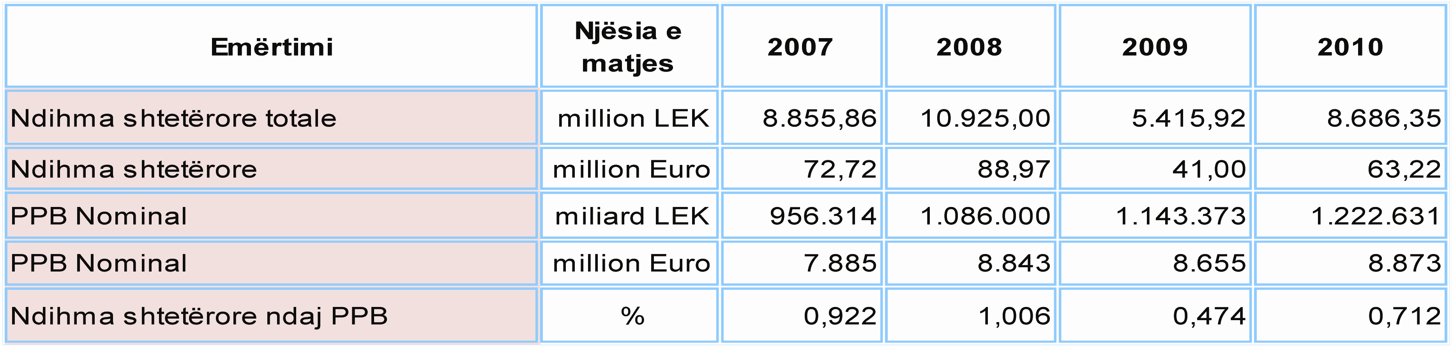

Mesatarja e raportit të ndihmës shtetërore ndaj PBB-së për vendet e BE-së (pa bujqësinë, peshkimin dhe transportin), siç paraqitet edhe në tabelën 5, luhatet në vlerat 0,4 - 0.5 % për vitet 2007 dhe 2008.

TABELA 5

NDIHMA SHTETËRORE NË SHQIPËRI NË TOTAL KRAHASUAR

ME MESATAREN NË BE PËR VITET 2007-2009

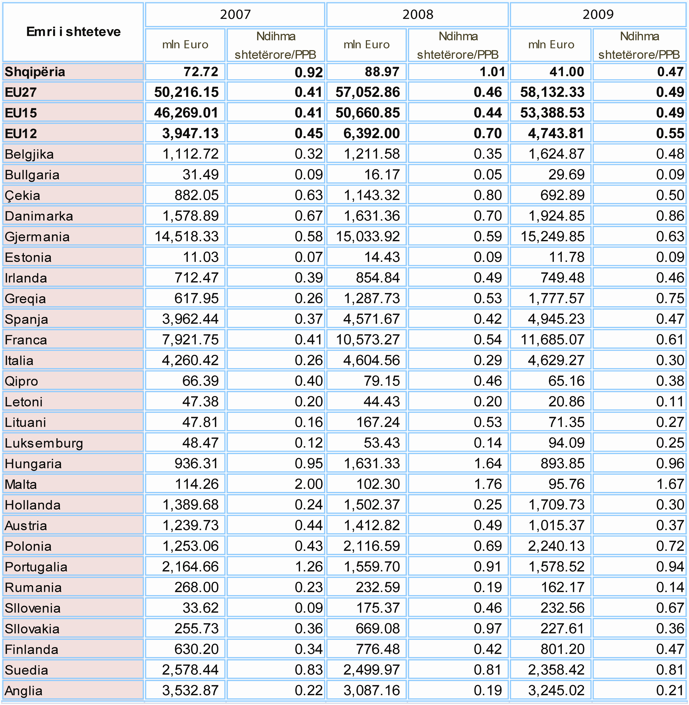
Vlera e ndihmës ndaj PBB-së për vitet 2007-2009 për Shqipërinë pas një rritjeje të lehtë nga 0.92 për vitin 2007 në 1.01 për vitin 2008, pëson një përgjysmim të saj në vitin 2009. Për vendet e EU-së, gjithsej, për periudhën 2008-2009, rritja është e lehtë me rreth 6 %, duke pasur parasysh se në këtë krahasim nuk përshihet ndihma shtetërore e dhënë nga shtetet anëtare në kuadrin e krizës ekonomike-financiare.
3.2 KATEGORITË E NDIHMËS SHTETËRORE
Në vitin 2010 krahasuar me vitin 2009, përveç rritjes prej 2,950.46 milionë lekë në shumën e ndihmës shtetërore totale, vërehen të tjera ndryshime në kategoritë kryesore të ndihmës së dhënë në ekonominë vendase.

TABELA 6

KLASIFIKIMI SIPAS KATEGORIVE TË NDIHMËS SHTETËRORE

NË SHQIPËRI, PËR VITET 2007-2010 (PËRFSHIRË BUJQËSINË, PESHKIMIN

DHE TRANSPORTIN)

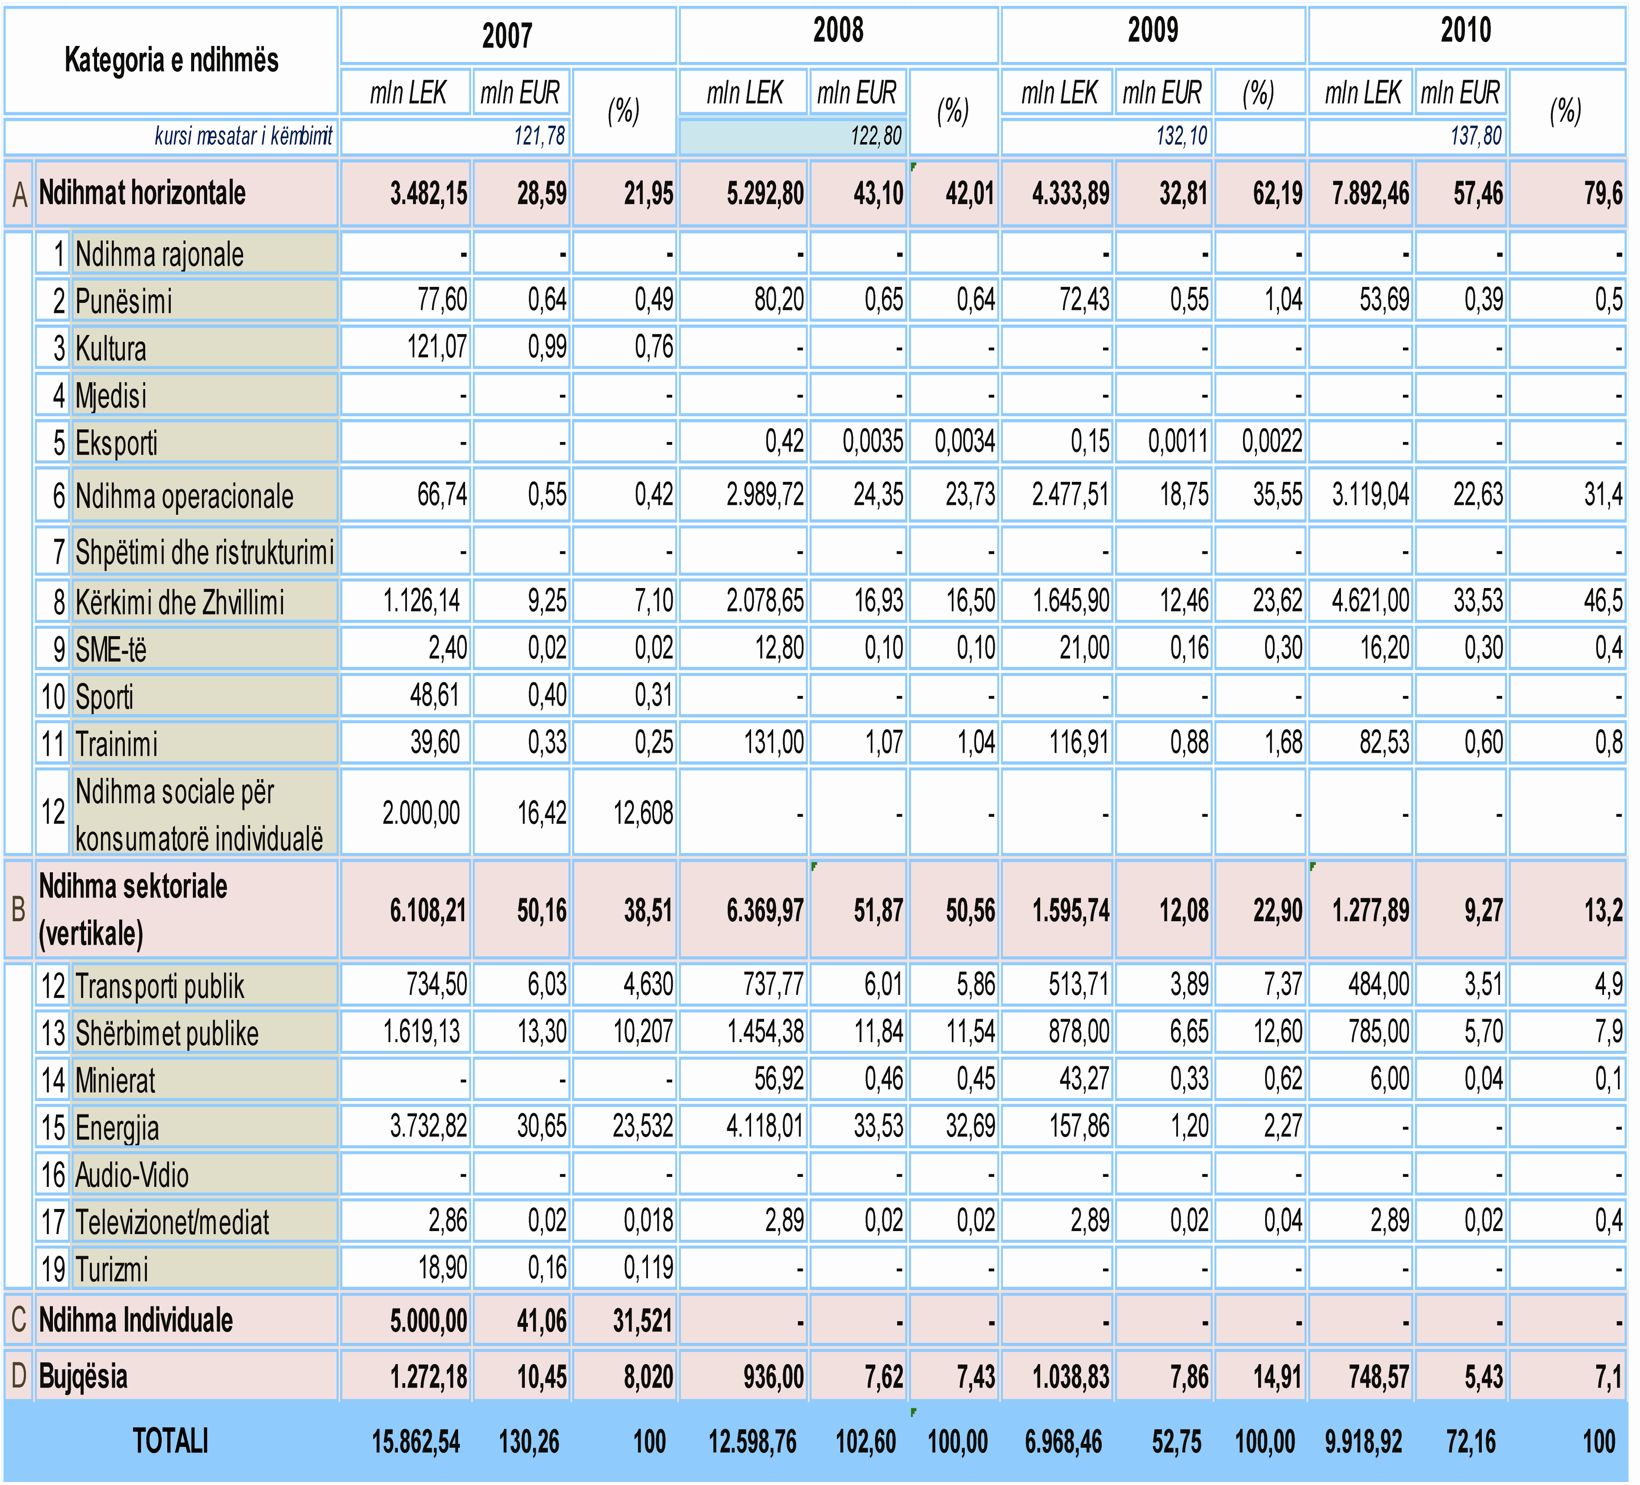

Më konkretisht, në këtë vit tendencë në rënie kanë pësuar kategoritë e ndihmave vertikale (sektoriale) ndërsa kategoritë e ndihmave horizontale kanë pësuar një rritje. Në vitin 2010 ndihma horizontale është rritur me 3, 558.56 milionë lekë në krahasim me vitin 2009, ose me 182 për qind. Në të njëjtën kohë, kategoria e ndihmës vertikale (sektoriale) është zvogëluar me 317.85 milionë lekë, ose me rreth 20 për qind.

Grafiku 2
Ndihma shtetërore për vitin 2010 ndaj 2009-s në %

Sikurse vërehet edhe në grafikun 2, rritja më e madhe në kategorinë horizontale në vitin 2010, ndaj ndryshimit të vlerës totale të ndihmës (përfshirë bujqësinë, peshkimin dhe transportin), në krahasim me vitin 2009, ka ardhur nga ndihma për kërkim dhe zhvillim me 99.33 për qind, duke u pasuar nga ndihma operacionale me 21.42 për qind. Në këtë kategori rënie kanë pësuar ndihma për trajnim me 1.15 për qind dhe ndihma për punësimin me 0.63 për qind. Në kategorinë e ndihmave vertikale (sektoriale), rënien më të madhe e shënon ndihma për shërbimet publike me 3.11 për qind, ndihma për minierat me 1.24 për qind dhe ndihmën për transportin publik me 0.99 për
qind.
Në tabelën 7 paraqiten ndihmat shtetërore të dhëna në Shqipëri, gjatë së njëjtës periudhë, por duke përjashtuar ndihmën shtetërore për bujqësinë dhe peshkimin.

TABELA 7

KLASIFIKIMI SIPAS KATEGORIVE TË NDIHMËS SHTETËRORE

PËR VITET 2007-2010 (PËRJASHTUAR BUJQËSINË DHE PESHKIMIN)

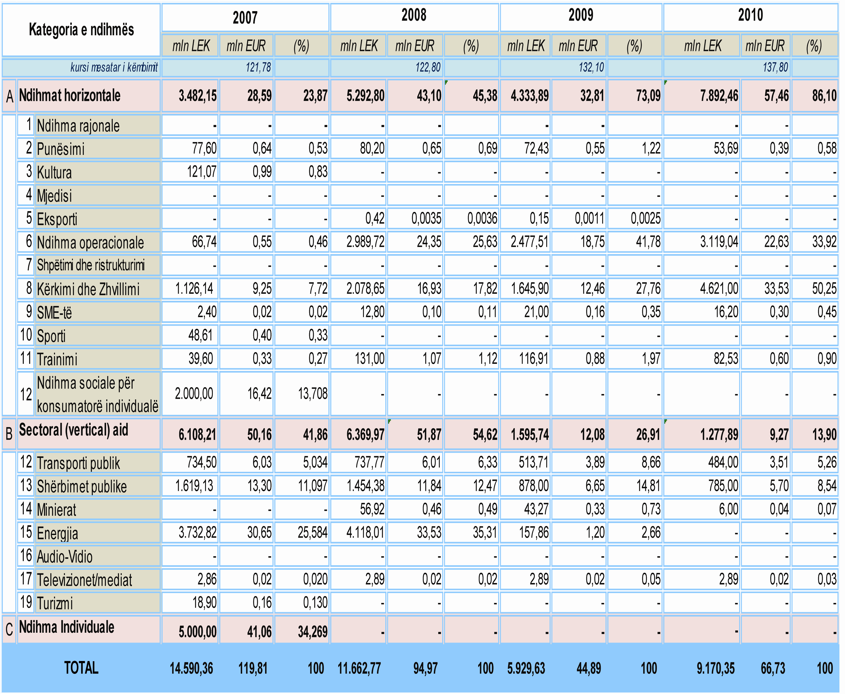

3.3 INSTRUMENTET E NDIHMËS SHTETËRORE
Duke ndjekur metodologjinë e BE-së për raportimin e ndihmës shtetërore, në këtë raport janë paraqitur të dhënat për kategoritë e ndihmës shtetërore, të tilla si: ndihma horizontale, ndihma sektoriale (vertikale) dhe ndihma “ad-hoc”.
Instrumentet kryesore të përdorura për dhënien e ndihmës shtetërore, siç rezulton në këto raporte, kanë qenë grantet, përjashtimi dhe ulja e taksave (sipas klasifikimit të instrumenteve të ndihmës shtetërore në BE):
A1 - Subvencione dhe grante;
A2- Përjashtimi nga taksat, shtyrja e taksave, ulja e normës së taksave dhe zbritje e kontributit në sigurimet sociale;
B - Pjesëmarrja në kapital;
C1 - Hua të buta;
C2 - Të tjera instrumente;
D – Garancitë.

TABELA 8

NDIHMA SHTETËRORE NË SHQIPËRI E KLASIFIKUAR SIPAS INSTRUMENTEVE

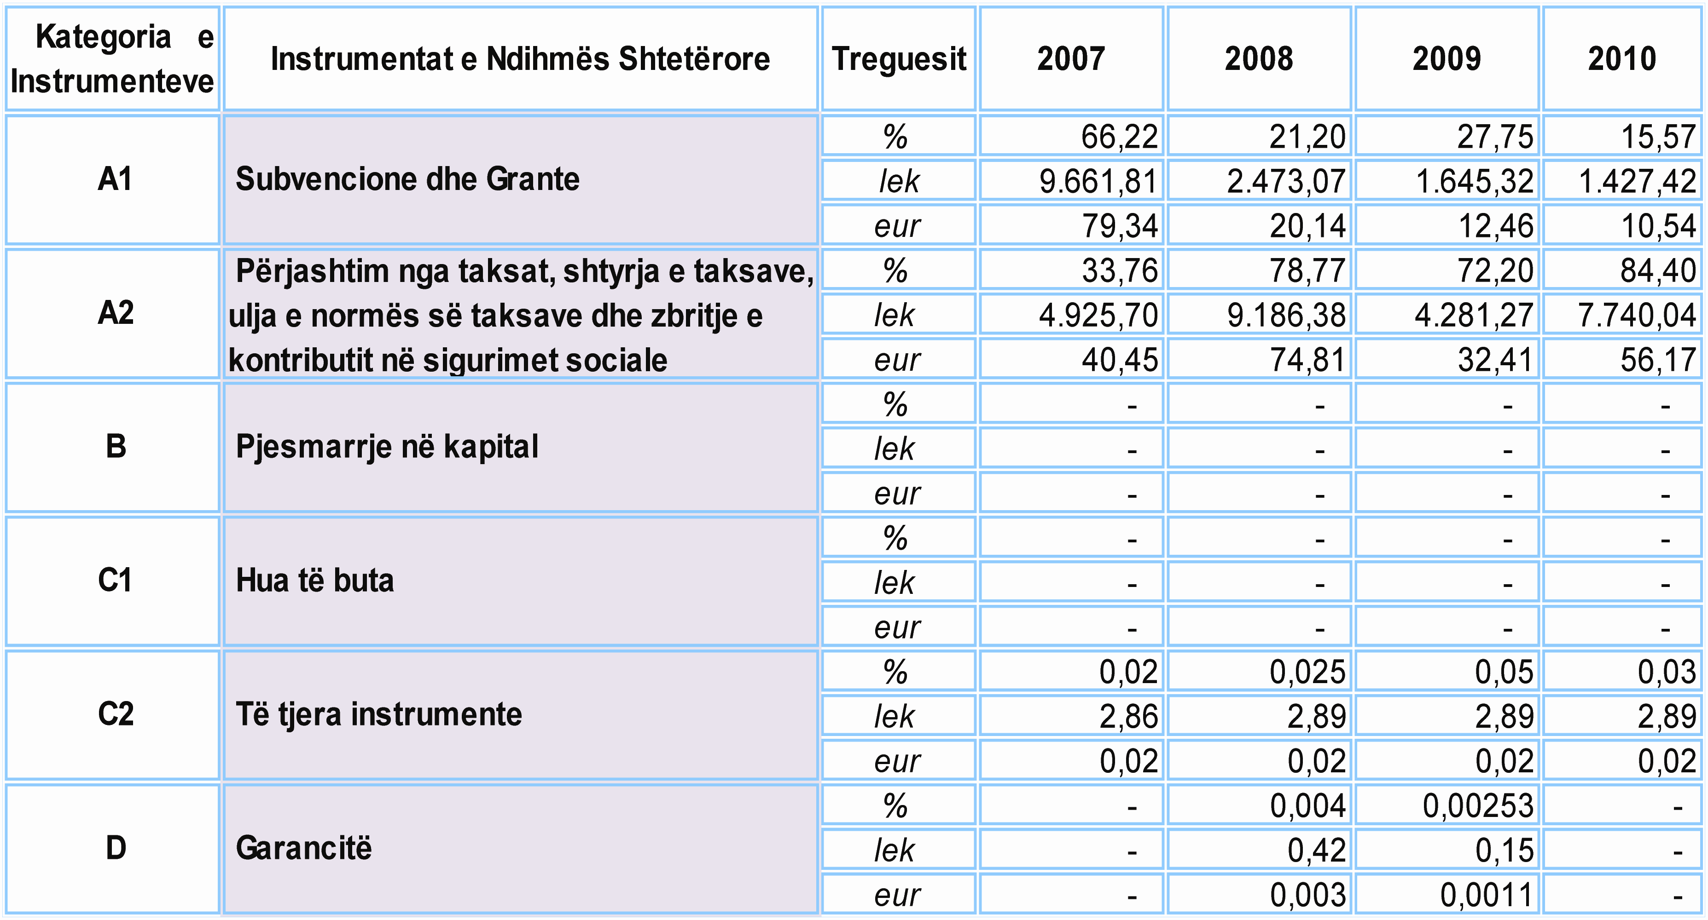

Instrumenti që zë peshën më të madhe në vitin 2010 është (A2) me përjashtimet, shtyrjen, uljen e normës së taksave dhe zbritjen e kontributit të sigurimeve sociale me 84.4 për qind, me një vlerë prej 7,740.04 milionë lekësh, ndjekur nga subvencionet dhe grantet (A1) me 15.57 për qind ose në vlerën prej 1,427.42 milionë lekësh, ndërsa instrumenti (C2) me 0.03 për qind.
Në instrumentin “Përjashtimi nga taksat dhe shtyrja e taksave” (A2), në vitin 2010 vërehet se peshën më të madhe e ka ndihma për kërkim-zhvillimin prej 59.36 për qind e pasuar nga ajo operacionale prej 40.07 për qind. Për KESH sh.a., sipas raportimit të dhënësit, nuk është dhënë ndihmë shtetërore.
Në ndihmat operacionale përfshihen: skema e shtyrjes së pagesës së TVSH-së makinerive dhe pajisjeve të importuara, si dhe të energjisë elektrike të importuar nga KESH sh.a., skema për rimbursimin e akcizës së lëndëve djegëse, të konsumuar në serrat me ngrohje për prodhimin e produkteve industriale dhe agroindustriale, të cilat përdoren për nevojat teknologjike të prodhimit” dhe skema për përjashtimin nga akciza të lëndëve djegëse, të përdoruara për prodhimin e energjisë elektrike nga termocentralet me fuqi më të madhe se 5MW .
Në instrumentin (A1) i cili ka një vlerë prej 1,427.42 milionë lekësh janë përfshirë të gjitha subvencionet e dhëna në bazë të ligjit nr.10 190, datë 26.11.2009 “Për buxhetin e vitit 2010”.
Instrumenti i garancisë shtetërore (D) për vitin 2010 është zero lekë. Sipas raportimit të kryer nga dhënësi i ndihmës gjatë vitit 2010 pranë fondit të kredive të eksportit kanë aplikuar 3 ndërmarrje eksportuese, të cilat nuk kishin plotësuar kushtet që do të mundësonin përfitimin nga kjo skemë.
Në këtë instrument përfshihet skema e “Fondit të garantimit të kredive të eksportit”, të miratuar nga KNSH-ja në vendimin e tij nr.16, datë 16.7.2007. Vlera e ndihmës së dhënë financon kërkesat për kolateral për kredi tregtare të kërkuar nga bankat duke rritur shkallën e konkurrueshmërisë së ndërmarrjeve shqiptare. Fondi lëshon garanci për eksportuesit, kur ata kanë nevojë për financime afatshkurtra, për të përfunduar marrëveshjet me blerësit e huaj.
3.4 NDIHMA HORIZONTALE
Ndihmat horizontale në vitin 2010 kanë pasur një trend në rritje me 3,558.56 milionë lekë kundrejt vitit 2009, kjo ka ardhur si pasojë e një rritjeje të ndjeshme të ndihmave për kërkim dhe zhvillim dhe atë operacionale.
Në strukturën e ndihmës horizontale për vitin 2010, peshën më të madhe e zë ndihma për kërkim dhe zhvillim me 58.55 për qind, duke u ndjekur nga ndihma operacionale me 39.52 për qind, nga ndihma për trajnim me 1.05 për qind, nga ndihma për punësimin me 0.68 për qind dhe më pas nga ndihma për SME-të me 0.21 %.

TABELA 9

SHPËRNDARJA E NDIHMAVE HORIZONTALE NË SHQIPËRI

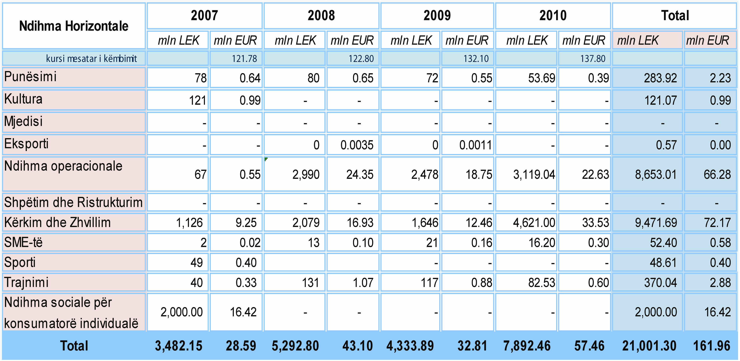

Siç shihet edhe në grafikun 3, peshat e ndihmës horizontale, duke u krahasuar me vitin 2009 kanë ndryshuar strukturën. Gjatë vitit 2010 ndihma horizontale duke përfshirë bujqësinë dhe peshkimin, përfaqëson 79.6 % të ndihmës shtetërore të dhënë dhe nëse përjashtojmë bujqësinë dhe peshkimin, 86.1 % të totalit të ndihmës shtetërore në vend.

Grafiku 3

Peshat e ndihmës horizontale për vitet 2008-2010

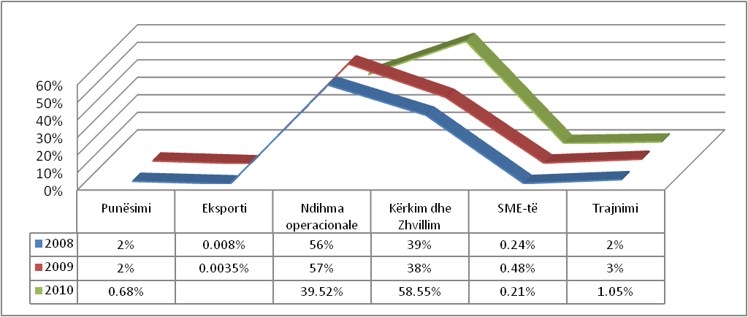

Në ndihmën horizontale përfshihet ndihma për tregun e punës, SME-të, trajnim, dhe ndihma operacionale, si dhe ndihma për kërkim-zhvillim. Dy ndihmat e fundit zëne peshën më të madhe në këtë kategori.
Ndihma operacionale përfshin skemën e shtyrjes së TVSH-së për importin e makinerive dhe pajisjeve, skemën e rimbursimit të akcizës për lëndët djegëse për prodhimin e energjisë elektrike nga termocentralet me fuqi më të madhe se 5 MW, skemën e rimbursimit të akcizës së lëndëve djegëse, të konsumuar në serrat me ngrohje, si dhe skemën ekzistuese të dhënies me qira të pronave shtetërore. Kjo kategori ka pësuar një rritje nga 2,478 milionë lekë në vitin 2009 në 3,119.04 milionë lekë për vitin 2010. Sipas raportimit të dhënësit të ndihmës, rezulton se trendi në rritje i sasisë së ndihmës operacionale vjen si rezultat i rritjes së ndihmës së dhënë në bazë të skemës së rimbursimit të akcizës për lëndët djegëse për prodhimin e energjisë elektrike, konkretisht nga 156.37 milionë lekë për vitin 2009 në 262.42 milionë lekë në vitin 2010.
Ndërsa në ndihmën për kërkim-zhvillim përfshihet skema ekzistuese e përjashtimit nga detyrimet doganore dhe TVSH-ja e operacioneve hidrokarbure. Sikurse u përmend dhe më lart, kjo ndihmë përbën pjesën më të madhe në kategorinë e ndihmës horizontale. Sipas raportimit të dhënësit të ndihmës, për vitin 2010 volumi i punës i kryer nga kompanitë kontraktore dhe nënkontraktorët e tyre është rritur ndjeshëm, duke reflektuar rritje në vlerën e totalit të përjashtimeve.

Grafiku 4

Ndihmat horizontale për vitet 2007-2010

Pjesa që zë ndihma horizontale në raport me totalin e ndihmës shtetërore në vend (duke përjashtuar bujqësinë, peshkimin dhe transportin), për vitet 2007 dhe 2009, krahasuar me mesataren e këtyre kategorive në BE dhe në secilin prej shteteve anëtare, paraqitet në tabelën 10.

TABELA 10

NDIHMA SHTETËRORE HORIZONTALE NË SHQIPËRI KRAHASUAR ME MESATAREN E BE-SË (%)

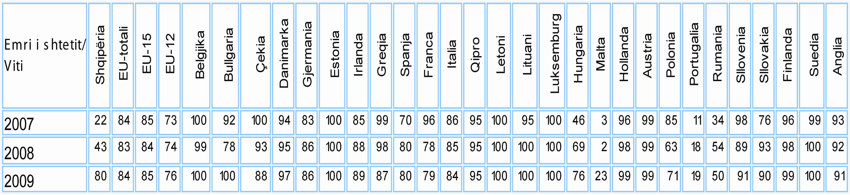

3.5 NDIHMA SEKTORIALE/VERTIKALE NË SHQIPËRI
Në vlerë, ndihma sektoriale llogaritet në masën 1,277.89 milionë lekë (ose 9.27 milionë €). Gjatë vitit 2010 ndihma sektoriale në Shqipëri duke përfshirë bujqësinë dhe peshkimin, përfaqëson 13.2 për qind të totalit të ndihmës shtetërore të dhënë dhe nëse përjashtojmë bujqësinë dhe peshkimin, 13.9 % të totalit të ndihmës shtetërore në vend.
Në strukturën e ndihmës sektoriale (vertikale) për vitin 2010, peshën më të lartë e zë ndihma për shërbimet publike (ndihma për sektorin e ujësjellës-kanalizimeve) me 61 për qind, duke u ndjekur nga ndihma për transportin publik me 38 për qind dhe ndihma për minierat me 0.47 për qind.

TABELA 11

SHPËRNDARJA E NDIHMËS SEKTORIALE NË SHQIPËRI

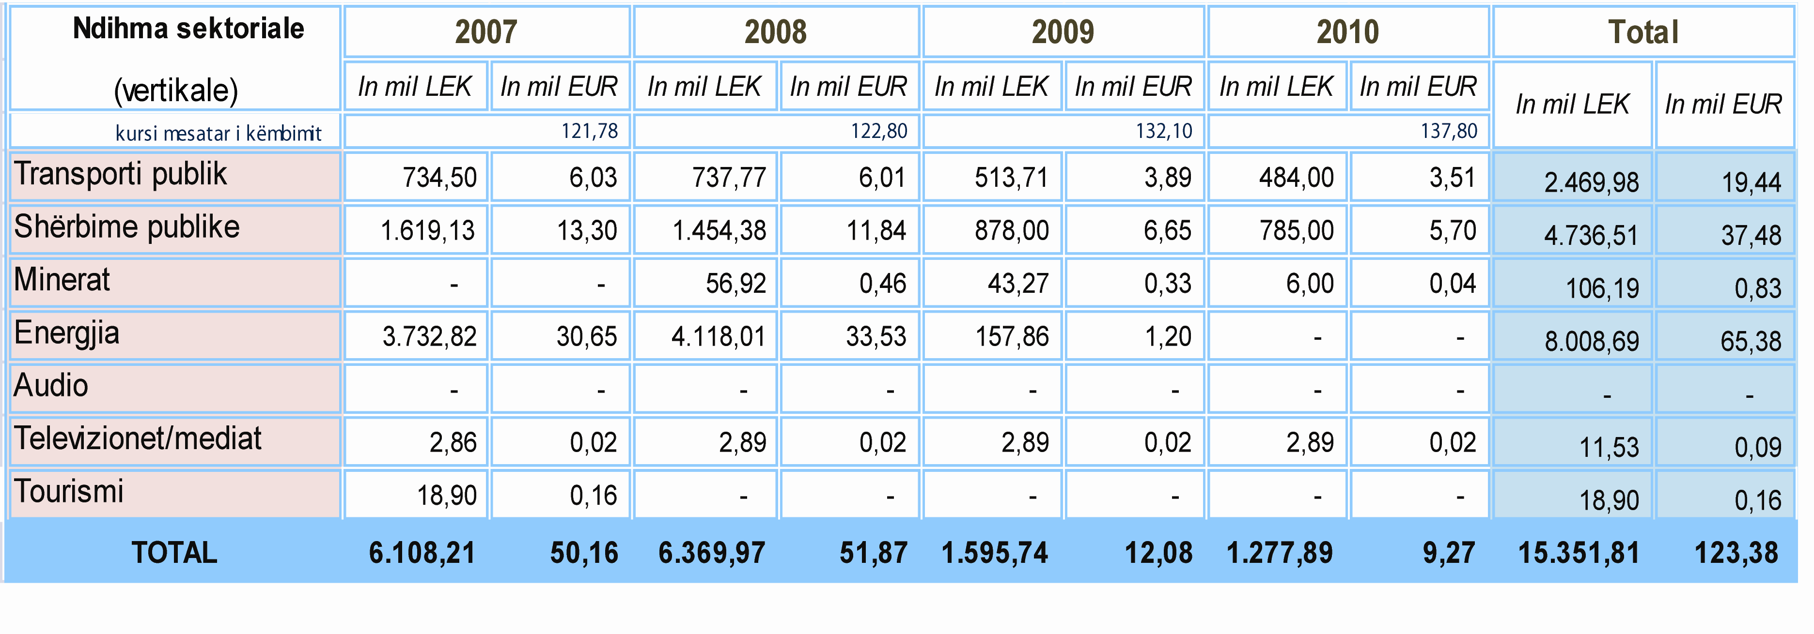
Në vitin 2010 ndihma për shërbimet publike është dhënë në masën 785 milionë lekë, një subvencionim nga buxheti i shtetit si mbështetje e qeverisë për sektorin e ujësjellës-kanalizimeve me qëllim mbulimin e një pjese të kostove operacionale për ndërmarrjet me kapital shtetëror.
Për sa i takon transportit publik, ndihma shtetërore është dhënë nga buxheti i shtetit për mbështetjen e transportit hekurudhor, i cili ka pësuar një rënie në kohë. Mbështetja e shtetit për minierat ka pasur, gjithashtu, një rënie të dukshme gjatë viteve 2008-2010, ndërkohë që pjesa më e vogël e ndihmës sektoriale në Shqipëri, gjatë kësaj periudhe, lidhet me sektorin e transmetimit/mediatik.

Grafiku 5

Peshat e ndihmës sektoriale (vertikale) për vitet 2008-2010

Sipas grafikut 5, peshat e ndihmës sektoriale në vitin 2010, duke u krahasuar me vitin 2009 kanë pësuar ndryshime, për sa i takon secilës nëndarje të ndihmës; më konkretisht ndihma për shërbimet publike zë peshën më të madhe në totalin e ndihmës me 61 për qind, e pasuar me transportin publik (38 %) dhe me 0.23 % sektorin e transmetimit/mediatik. Në vitin 2009, ndihma për shërbimet publike përbënte pjesën më të madhe të totalit të ndihmës me rreth 55 për qind e ndjekur me transportin publik (32 %) dhe sektorin e energjisë me rreth 10 për qind.

KAPITULLI 4

KONKLUZIONE

Raporti për ndihmat shtetërore për vitin 2010, i paraqitur nga Republika e Shqipërisë për BE-në dhe CEFTA-n, vjen si një zbatim i detyrimeve të sanksionuara në MSA dhe në marrëveshjen e CEFTA-s 2006, për sigurimin e transparencës ndërkombëtare. Në këtë raport janë përshirë të gjitha skemat ekzistuese apo planet të reja të ndihmës shtetërore, për të cilat Komisioni i Ndihmës Shtetërore ka dhënë vendimet përkatëse.
Ndihma shtetërore për vitin 2010, duke përfshirë të gjithë sektorët, arrin në vlerën 9.918,92 milionë lekë (72,16 milionë €), që përfaqësojnë 0.81 për qind të PBB-së të Republikës së Shqipërisë.
Instrumentet kryesore të përdorura për dhënien e ndihmës shtetërore për periudhën e trajtuar në këtë raport, kanë qenë grantet, përjashtimi dhe ulja e taksave. Instrumenti që zë peshë më të madhe në vitin 2010 është A2 (përjashtimet, shtyrja, ulja e normës së taksave dhe zbritje e kontributit në sigurimet sociale) me 84.4 për qind, ndjekur nga A1 (subvencionet dhe grantet) me 15.57 për qind dhe instrumente të tjera C2 me 0.03 për qind.
Në vitin 2010, ndihma horizontale përfaqëson 86.1 për qind, ndërsa ndihma sektoriale 13.9 për qind të totalit të ndihmës shtetërore në vend, përjashtuar bujqësinë, peshkimin. Në vitin 2010 ndihma horizontale është rritur me 3,558.56 milionë lekë në krahasim me vitin 2009, ose me 118.82 për qind. Në të njëjtën kohë, kategoria e ndihmës vertikale (sektoriale) është zvogëluar në 317.85 milionë lekë, ose me 10.61 për qind.
Ndihmat horizontale në vitin 2010 kanë pasur një trend në rritje me 3,558.56 milionë lekë kundrejt vitit 2009, kjo ka ardhur si pasojë e një rritjeje të ndjeshme të ndihmave për kërkim dhe zhvillim dhe atë operacionale. Në strukturën e ndihmës horizontale për vitin 2010, peshën më të madhe e zë ndihma për kërkim dhe zhvillim me 58.55 për qind, duke u ndjekur nga ndihma operacionale me 39.52 për qind, nga ndihma për trajnim me 1.05 për qind, nga ndihma për punësimin me 0.68 për qind dhe më pas nga ndihma për SME-të me 0.21%.
Ndihma sektoriale llogaritet në masën 1,277.89 milionë lekë (ose 9.27 milionë €). Gjatë vitit 2010 ndihma sektoriale në Shqipëri, duke përfshirë bujqësinë dhe peshkimin, përfaqëson 13.2 për qind të totalit të ndihmës shtetërore të dhënë dhe nëse përjashtojmë bujqësinë dhe peshkimin, 13.9 % të totalit të ndihmës shtetërore në vend. Në strukturën e ndihmës sektoriale (vertikale) për vitin 2010, peshën më të lartë e zë ndihma për shërbimet publike (ndihma për sektorin e ujësjellës- kanalizimeve) me 61 për qind, duke u ndjekur nga ndihma për transportin publik me 38 për qind dhe ndihma për minierat me 0.47 për qind.
Duhet theksuar se gjatë kësaj periudhe është plotësuar kuadri ligjor ekzistues për ndihmën shtetërore, në kuadër të procesit të integrimit dhe detyrimeve për përafrimin e legjislacionit vendas me atë te Bashkimit Europian, me miratimin e udhëzimit “Për ndihmën shtetërore për mbrojtjen e mjedisit” (vendim nr.32, datë 15.2.2010 i Komisionit të Ndihmës Shtetërore), si dhe udhëzimit “Për ndihmën shtetërore për kërkim, zhvillim dhe inovacion” (vendim nr.34, datë 15.2.2010 të KNSH-së).
Vlera e ndihmës (pa bujqësinë, peshkimin dhe transportin) ndaj PBB-së për vitet 2007-2009 për Shqipërinë, pas një rritjeje të lehtë nga 0.92 për vitin 2007 në 1.01 për vitin 2008, pëson një përgjysmim të saj në vitin 2009. Për vendet e EU-së, gjithsej, për periudhën 2008-2009, rritja është e lehtë me rreth 6 %, duke pasur parasysh se në këtë krahasim nuk përshihet ndihma shtetërore e dhënë nga shtetet anëtare në kuadrin e krizës ekonomike-financiare.
Gjatë vitit 2010, strukturat e kontrollit të ndihmës shtetërore e kanë trajtuar mbështetjen e dhënë ndërmarrjeve me burime shtetërore, si një politikë të rëndësishme për të inkurajuar ndërmarrjet publike/private dhe mos krijuar shtrembërime të konkurrencës. Në nivel ndërkombëtar, është vërejtur se nga ana e shteteve anëtare të BE-së, politika e kontrollit të ndihmës shtetërore është përdorur si një mjet i rëndësishëm për arritjen e objektivave të Europës për vitin 2020 (inovacion, punësim, arsim, përfshirjen sociale dhe klimën/energjinë).
Në raportin për ndihmën shtetërore për vitin 2010, ndihma horizontale është rritur në krahasim me vitin 2009. Theksojmë se vlera e ndihmës në vetvete nuk përdoret për të vlerësuar aspektin efikas të saj, sepse duke marrë parasysh kufizimet buxhetore është më i rëndësishëm objektivi për të pasur më pak ndihmë dhe të orientuar me drejtë. Në vitet që pasojnë është e rëndësishme që masat e ndihmës shtetërore të orientohen drejt dhe të mund të ndihmojnë në zbutjen e disa prej formave të financimit në Shqipëri, me të cilat SME-të hasin më shpesh vështirësi, duke kontribuar në rritjen, krijimin dhe zhvillimin e tyre dhe reflektuar nivele të larta të punësimit dhe të produktivitetit në ekonominë vendase.

VENDIM

Nr.669, datë 28.9.2011

PËR ETIKETIMIN DHE TË DHËNAT E PËRBËRËSVE PËR DETERGJENTeT

Në mbështetje të nenit 100 të Kushtetutës dhe të nenit 10 të ligjit nr.10 216, datë 21.1.2010 “Për detergjentet”, me propozimin e Ministrit të Ekonomisë, Tregtisë dhe Energjetikës, Këshilli i Ministrave

VENDOSI:

1. Përcaktimin e të dhënave që jepen në etiketën e vendosur në paketimin për detergjentin, që bëhet i disponueshëm për konsumatorin, dhe informacionin që jepet për të dhënat e përbërësve në detergjente.
2. Në etiketën e vendosur në paketimin e detergjentit, që bëhet i disponueshëm për konsumatorin, jepen:
2.1 Intervalet e peshës në përqindje:
- më pak se 5%;
- 5% deri në 15%;
- 15% deri në 30%;
- 30% dhe më shumë,
që përdoren për të treguar përmbajtjen e substancave përbërëse, të renditura më poshtë, në qoftë se përqendrimi i tyre në detergjente është mbi 0.2% të peshës:
a) fosfatet;
b) fosfonatet;
c) lëndët tensioaktive anionike;
ç) lëndët tensioaktive kationike;
d) lëndët tensioaktive amfotere;
dh) lëndët tensioaktive jojonike;
e) agjentët zbardhues me bazë oksigjeni;
ë) agjentët zbardhues me bazë klori;
f) EDTA dhe kripërat e saj;
g) NTA (acidi nitrilotriacetik) dhe kripërat e tij;
gj) fenolet dhe fenolet e halogjenuar;
h) paradiklorbenzeni;
i) hidrokarburet aromatike;
j) hidrokarburet alifatike;
k) hidrokarburet e halogjenuar;
l) sapuni;
ll) zeolitet;
m) polikarboksilatet.
2.2 Kategoritë e substancave përbërëse të mëposhtme, nëse janë të pranishme, pavarësisht nga përqendrimi i tyre:
a) enzimat;
b) dezinfektuesit;
c) zbardhuesit optikë;
ç) parfumet.
2.3 Lëndët konservuese, nëse janë të pranishme, pavarësisht nga përqendrimi i tyre.
2.4 Substancat aromatike alergjene të listuara në pikën 11 të këtij vendimi, nëse shtohen në përqendrime mbi 0,01% të peshës.
2.5 Adresa e internetit, nga e cila mund të merret lista e përbërësve në detergjent.
3. Për detergjentet industriale, të cilat nuk bëhen të disponueshme për konsumatorin, nuk është i nevojshëm plotësimi i kërkesave të parashikuara në pikën 2 të këtij vendimi, në qoftë se informacioni i njëvlershëm me to është dhënë në pasqyrën e të dhënave teknike, të dhënave të sigurisë apo në një mënyrë tjetër të përshtatshme.
4. Në etikën e vendosur në paketimin e detergjentit, që bëhet i disponueshëm për konsumatorin, jepet edhe infromacioni udhëzues për dozën. Paketimi i detergjentit, i destinuar për t’u përdorur si detergjent larës, përmban informacionin e mëposhtëm:
a) Sasitë e rekomanduara dhe/ose udhëzimet e dozimit, të shprehura në mililitra ose gramë, të përshtatshme për një ngarkesë standarde rrobash në një makinë larëse, për kategoritë e ujit të butë, të mesëm dhe të fortë dhe për programe larjeje me ose pa paralarje.
b) Numrin e ngarkesave standarde në një makinë larëse me tekstile “normalisht të ndotura”, për detergjentin që përdoret për çdo lloj tekstili, në çdo temperaturë. Numrin e ngarkesave standarde me tekstile “pak të ndotura” për detergjentet për tekstile delikate. Në të dyja rastet tekstilet mund të lahen me përmbajtjen e dhënë në paketim, duke përdorur ujë me fortësi të mesme, që i korrespondon sasisë prej 2.5 milimol CaCO₃ për litër.
c) Kapacitetin e çdo gote dozimi, nëse shoqëron produktin, të përcaktuar me mililitra ose gramë dhe shenjat që tregojnë dozën e përshtatshme të detergjentit për një ngarkesë standarde në një makinë larëse për kategoritë e ujit të butë, të mesëm dhe të fortë.
Ngarkesa standarde për makinën larëse është 4.5 kg tekstile të thata për detergjentet që përdoren për çdo lloj tekstili, në çdo temperaturë, dhe 2.5 kg tekstile të thata për detergjentet për larje në temperatura të ulëta. Në qoftë se fabrikuesi nuk jep udhëzimet për kujdesin për tekstilet, temperaturën e larjes, fibrat dhe ngjyrat delikate, detergjenti do të konsiderohet i vlefshëm për çdo lloj tekstili dhe temperature.
5. Fabrikuesi dhe shpërndarësi është përgjegjës për sigurimin e informacionit në etiketë në gjuhën shqipe.
6. Ndalohet paraqitja vizatimore e frutave në paketimin e detergjenteve në formë të lëngët, që bëhen të disponueshme për konsumatorin, të cilat mund ta çorientojnë atë.
7. Për detergjentet, në zbatim të pikës 4 të nenit 9 të ligjit nr.10 216, datë 21.1.2010 “Për detergjentet”, jepen këto të dhëna të përbërësve:
a) emri i detergjentit dhe i fabrikuesit;
b) renditja e përbërësve në rend zvogëlues, sipas peshës në përqindje, si më poshtë vijon:
- 10% ose më shumë;
- 1% deri në 10%;
- 0.1% deri në 1%;
- më pak se 0.1%.
c) Emri i përgjithshëm kimik (IUPAC) dhe, kur janë të disponueshëm, emërtimi sipas INCI (nomeklatura ndërkombëtare për përbërësit kozmetikë), emërtimi trivial (sipas European Pharmacopoeia) dhe numri CAS (kod ndërkombëtar, me të cilin identifikohet substanca).
Përbërës konsiderohet çdo substancë kimike, me prejardhje sintetike ose natyrore, qëllimisht e përfshirë në përbërjen e një detergjenti. Papastërtitë nuk do të konsiderohen përbërës.
8. Për qëllime të këtij vendimi, një parfum, një esencë vajore ose një agjent ngjyrues do të konsiderohet si një përbërës i vetëm dhe asnjë nga substancat që ata përmbajnë nuk renditet, me përjashtim të substancave aromatike alergjene që gjenden në listën e substancave, të dhëna në pikën 11, nëse përqendrimi total i substancës aromatike alergjene në detergjente e kalon kufirin e përcaktuar në pikën 2.4 të këtij vendimi.
9. Fabrikuesit publikojnë në faqen e tyre zyrtare të internetit pasqyrën e të dhënave të përbërësve. Emrat e përbërësve jepen sipas INCI-së, emërtimit trivial ose, kur këto emërtime nuk janë të disponueshme, përdoret emri sipas IUPAC-së. Për një parfum përdoret fjala “parfum” dhe për një agjent ngjyrues, fjala “ngjyrues”. Nuk publikohen në faqen zyrtare të internetit këto të dhëna të përbërësve:
a) informacioni për kufijtë e peshës në përqindje;
b) numrat CAS.
Hyrja në faqen e internetit duhet të jetë e lirë dhe përmbajtja e saj duhet të përditësohet.
10. Kërkesat e parashikuara në pikën 9 të këtij vendimi, nuk zbatohen për detergjentet industriale që përmbajnë lëndë tensioaktive ose për lëndët tensioaktive për detergjentet industriale, për të cilat ekziston një pasqyrë e të dhënave teknike ose një pasqyrë e të dhënave të sigurisë.
11. Lista e alergjenëve aromatikë përfshin këto substanca:
Amil cinamal (CAS No 122-40-7);
Alkool benzilik (CAS No 100-51-6);
Alkool cinamilik (CAS No 104-54-1);
Citral (CAS No 5392-40-5);
Eugenol (CAS No 97-53-0);
Hidroksi-citronelal (CAS No 107-75-5);
Izoeugenol (CAS No 97-54-1);
Alkool amilcin-namil (CAS No 101-85-9);
Salicilat benzili (CAS No 118-58-1);
Cinamal (CAS No 104-55-2);
Kumarin (CAS No 91- 64-5);
Geraniol (CAS No 106-24-1);
Hidroksi-metilpentilciklohekzenkarboksialdehid (CAS No 31906-04-4);
Alkool anizilik (CAS No 105-13-5);
Cinamat benzili (CAS No 103-41-3);
Farnesol (CAS No 4602-84-0);
2-(4-terc-butilbenzen) propioaldehid (CAS No 80-54-6);
Linalol (CAS No 78-70-6);
Benzoat benzili (CAS No 120-51-4);
Citronelol (CAS No 106-22-9);
Hekzil cinam-aldehid (CAS No 101-86-0);
d-Limonen (CAS No 5989-27-5);
Metil heptin karbonat (CAS No 111-12-6);
3-metil-4-(2,6,6-tri-metil-2-ciklohekzen-1-il)-3-buten-2-one (CAS No 127-51-5);
Myshk lisi dhe ekstrat myshqesh peme (CAS No 90028-68-55);
Ekstrakte të myshqeve të pemëve (CAS No 90028-67-4).
Ky vendim hyn në fuqi pas botimit në Fletoren Zyrtare.

KRYEMINISTRI
Sali Berisha

VENDIM

Nr.670, datë 28.9.2011

PËR NDRYSHIMIN E EMËRTIMIT, NGA SHKOLLA E LARTË UNIVERSITARE, JOPUBLIKE “ZOJA E KËSHILLIT TË MIRË”, NË UNIVERSITETI KATOLIK “ZOJA E KËSHILLIT TË MIRË”

Në mbështetje të nenit 100 të Kushtetutës dhe të neneve 4, 5, 40, 43 e 44 të ligjit nr.9741, datë 21.5.2007 “Për arsimin e lartë në Republikën e Shqipërisë”, të ndryshuar, me propozimin e Ministrit të Arsimit dhe Shkencës, Këshilli i Ministrave

VENDOSI:

1. Emërtimi: shkolla e lartë universitare, jopublike “Zoja e Këshillit të Mirë”, ndryshohet dhe zëvendësohet me: universiteti katolik “Zoja e Këshillit të Mirë”.
2. Ky institucion i arsimit të lartë privat ruan akreditimin institucional dhe të programeve të studimit të fituara para hyrjes në fuqi të këtij vendimi.
3. Ngarkohet Ministria e Arsimit dhe Shkencës për kontrollin periodik të ligjshmërisë në institucion.
4. Ngarkohen Ministria e Arsimit dhe Shkencës dhe universiteti katolik “Zoja e Këshillit të Mirë” për zbatimin e këtij vendimi.
Ky vendim hyn në fuqi pas botimit në Fletoren Zyrtare.

KRYEMINISTRI
Sali Berisha

VENDIM

Nr.671, datë 28.9.2011

PËR SHPRONËSIMIN, PËR INTERES PUBLIK, TË PRONARËVE TË PASURISË SË PALUAJTSHME, PRONË PRIVATE, E CILA PREKET NGA NDËRTIMI I SHKOLLËS 9-VJEÇARE, LAKNAS, KAMËZ
Në mbështetje të nenit 100 të Kushtetutës, të neneve 5, pika 1, 20 e 21 të ligjit nr.8561, datë 22.12.1999 “Për shpronësimet dhe marrjen në përdorim të përkohshëm të pasurisë, pronë private, për interes publik” dhe të ligjit nr.10 355, datë 2.12.2010 “Për buxhetin e vitit 2011”, të ndryshuar, me propozimin e Ministrit të Arsimit dhe Shkencës, Këshilli i Ministrave

VENDOSI:

1. Shpronësimin, për interes publik, të pronarëve të pasurisë së paluajtshme, pronë private, që preket nga ndërtimi i shkollës 9-vjeçare, Laknas, Kamëz.
2. Shpronësimi të bëhet në favor të bashkisë Kamëz.
3. Pronarët e pasurisë së paluajtshme, pronë private, që shpronësohen, të kompensohen në vlerë të plotë, sipas masës përkatëse, që paraqitet në tabelën, që i bashkëlidhet këtij vendimi, si pjesë përbërëse e tij, për sipërfaqen e përgjithshme 4000 (katër mijë) m² tokë/truall, e vlerësuar me 1375 (një mijë e treqind e shtatëdhjetë e pesë) lekë/m², me vlerë të përgjithshme 5 500 000 (pesë milionë e pesëqind mijë) lekë.
4. Shpenzimet procedurale të përballohen nga bashkia Kamëz.
5. Vlera e përgjithshme e shpronësimit, 5 500 000 (pesë milionë e pesëqind mijë) lekë, të përballohet nga buxheti i Ministrisë së Arsimit dhe Shkencës,
6. Shpronësimi të përfundojë brenda muajit dhjetor 2011.
7. Bashkia Kamëz të bëjë likuidimin e pronarëve brenda afatit të parashikuar në pikën 6 të këtij vendimi.
8. Bashkia Kamëz, si përfituesi për të cilin kryhet procedura e shpronësimit, të kryejë regjistrimin e pasurisë së paluajtshme që shpronësohet pranë Zyrës Qendrore të Regjistrimit të Pasurive të Paluajtshme, Tiranë.
9. Ngarkohen Ministria e Arsimit dhe Shkencës, bashkia Kamëz dhe Zyra Qendrore e Regjistrimit të Pasurive të Paluajtshme për zbatimin e këtij vendimi.
Ky vendim hyn në fuqi menjëherë dhe botohet në Fletoren Zyrtare.

KRYEMINISTRI
Sali Berisha

LISTA E PRONARËVE QË DO TË SHPRONËSOHEN SI REZULTAT i NDËRTIMIT TË SHKOLLËS 9-VJEÇARE, LAKNAS, KAMËZ

Pronari | Z. kadastrale | Nr. i pasurisë | Sip. truall m² | Çmimi  lekë/m² | Vlera e tokës (lekë) | Vlera totale e  shpronësimit (lekë)
Gani Alush Elezi | 2372 | 752/77 | 1285 | 1375 | 1766875 | 1766875
Altin Gani Elezi | 2372 | 752/75 | 715 | 1375 | 983125 | 983125
Xhelal Osman Cani | 2372 | 752/79 | 2000 | 1375 | 2750000 | 2750000

Vlera totale e këtij shpronësimi është 5 500 000 (pesë milionë e pesëqind mijë) lekë.
Shënim. Bazuar në vendimin nr.139, datë 13.2.2008 të Këshillit të Ministrave “Për miratimin e çmimeve të trojeve të përcaktuara në hartat përkatëse për qarqet e Fierit, Elbasanit, Tiranës, Vlorës, Durrësit dhe Shkodrës”.

UDHËZIM

Nr.14, datë 9.9.2011

PËR DISA SHTESA DHE NDRYSHIME NË UDHËZIMIN E MINISTRIT NR.17, DATË 2.9.2010 “MBI RREGULLAT E ZBATUESHMe TË OPERIMIT NË FUSHËN E SHËRBIMEVE AJRORE”

Në zbatim të nenit 102, pika 4 të Kushtetutës, në përputhje me ligjin nr.9658, datë 18.12.2006 “Për ratifikimin e marrëveshjes shumëpalëshe ndërmjet Komunitetit Europian dhe shteteve anëtare të tij, Republikës së Shqipërisë, Bosnjës dhe Hercegovinës, Republikës së Bullgarisë, Republikës së Kroacisë, Republikës së Maqedonisë, Republikës së Islandës, Republikës së Malit të Zi, Mbretërisë së Norvegjisë, Republikës së Rumanisë, Republikës së Serbisë dhe Misionit Administrativ të Përkohshëm të Kombeve të Bashkuara në Kosovë, për krijimin e një zone të përbashkët të aviacionit europian”, me ligjin nr.10 040, datë 22.12.2008 “Kodi Ajror i Republikës së Shqipërisë”, neni 11/5, neni 13/5 dhe neni 17/4,

Udhëzoj:

Në udhëzimin e ministrit nr.17, datë 2.9.2010 “Rregullat e zbatueshme në fushën e operimit të shërbimeve ajrore” bëhen shtesat dhe ndryshimet e mëposhtme:
1. Në nenin 2 “Përkufizime”:
- Pika 1 ndryshohet, me këtë përmbajtje:
““Licencë operimi” do të thotë një autorizim i dhënë nga autoriteti kompetent licencues një sipërmarrjeje, për të kryer transport ajror të pasagjerëve, të postës dhe/ose të ngarkesave, duke e lejuar atë të ofrojë shërbime ajrore siç është përcaktuar në licencën e operimit;”.
- Pas pikës 11 shtohen pikat:
“11.a. “Transportuesi ajror i ZPEA-së” do të thotë një transportues ajror me një licencë operimi të vlefshme të lëshuar nga një autoritet kompetent licencues në përputhje me parashikimet e marrëveshjes shumëpalëshe.
11.b. “Transportues ajror shqiptar” do të thotë një transportues ajror me një licencë operimi të vlefshme të lëshuar nga një autoritet kompetent licencues në përputhje me kapitullin II.”.
2. Në nenin 14 “Qiraja”:
- Pika 1 ndryshohet, me këtë përmbajtje:
“Pa cenuar nenin 5 (c), një transportues ajror i RSH-së mund të ketë një ose më shumë avionë në dispozicion të tij nga marrëveshja e qirasë së avionit me ose pa personelin dhe sigurimin (dry ose wet lease). Transportuesit ajrorë të RSH-së, ashtu si dhe ata të ZPEA-së, sipas përcaktimeve të marrëveshjes shumëpalëshe, mund të operojnë lirisht avionë të marrë me qira wet lease të regjistruar brenda ZPEA-së, me kusht që kjo të mos çojë në cenimin e sigurisë ajrore. Autoriteti i Aviacionit Civil do të garantojë se implementimi i një dispozite të tillë është i arsyeshëm dhe proporcional dhe i bazuar në faktorët e sigurisë.”.
- Pika 3 ndryshohet, me këtë përmbajtje:
“Një transportuesi ajror shqiptar, i cili merr me qira një avion së bashku me personelin, sigurimin (wet lease) i regjistruar në një shtet të huaj, jashtë ZPEA-së, nga një sipërmarrje tjetër, duhet të marrë miratim të mëparshëm për operimin nga Autoriteti i Aviacionit Civil.
Autoriteti i Aviacionit Civil mund të japë një miratim nëse:
a) transportuesi ajror provon se përmbush të gjitha standardet e sigurisë, të barasvlershme me ato të përcaktuara në legjislacionin shqiptar; dhe
b) plotësohet një nga kushtet e mëposhtme:
i) transportuesi ajror justifikon një dhënie me qira të tillë, në bazë të nevojave të jashtëzakonshme, që në këtë rast mund të jepet miratim për një periudhë deri në shtatë muaj që mund të rinovohet njëherë për një periudhë të mëtejshme deri në shtatë muaj.
ii) transportuesi ajror demonstron se dhënia me qira është e nevojshme për të plotësuar nevojat e kapacitetit sezonal, që nuk mund të plotësohet në mënyrë të arsyeshme nga avionë të regjistruar brenda RSH-së, apo ZPEA-së sipas përcaktimeve të marrëveshjes shumëpalëshe, rast në të cilin miratimi mund të rinovohet; ose
iii) transportuesi ajror demonstron se dhënia me qira është e nevojshme për të kapërcyer vështirësitë e operimit dhe nuk është e mundur ose e arsyeshme të jepet me qira ndonjë avion i regjistruar brenda RSH-së, apo ZPEA-së sipas përcaktimeve të marrëveshjes shumëpalëshe, rast në të cilin miratimi do të jetë me një kohëzgjatje të kufizuar, pikërisht sa është e nevojshme për kapërcimin e vështirësive.”.
3. Pas nenit 27 shtohet neni 28 “Dispozita transitore”, me këtë përmbajtje:
a) Për sa i referohet kapitullit II, neneve 3, 4, 5, 6, 7, 8, 9, vlefshmëria e licencave të operimit për transportuesit ajrorë shqiptarë, të dhënë nga Ministria e Punëve Publike dhe Transportit (MPPT), para hyrjes në fuqi të ligjit nr.10 040, datë 22.12.2008 “Kodi Ajror i Republikës së Shqipërisë”, do të nënkuptohen automatikisht të shtyra deri më 31.12.2011 pa rivlerësim të mëtejshëm, në pritje të përfundimit të procedurave për lëshimin e tyre nga AAC-ja dhe me kusht që:
i) Të jenë shlyer detyrimet financiare në proporcion me periudhën e shtyrjes së afatit;
ii) Të mos kenë pasur pezullim nga ana e autoriteteve kompetente;
iii) Që data e re e skadimit (31.12.2011) të jetë shkruar në licencën origjinale nga ana e AAC-së.
b) Pas datës 31.12.2011 dispozita transitore bie dhe do të aplikohet udhëzimi nr.17, datë 10.2.2010 në të gjitha nenet e tij.
Ky udhëzim hyn në fuqi menjëherë dhe botohet në Fletoren Zyrtare.

MINISTRI I PUNËVE PUBLIKE DHE TRANSPORTIT
Sokol Olldashi

UDHËZIM

Nr.16, datë 28.9.2011

PËR DISA SHTESA DHE NDRYSHIME NË UDHËZIMIN NR.26, DATË 20.10.2010 “MBI RREGULLAT E PËRGJITHSHMe NË FUSHËN E SIGURISË SË AVIACIONIT CIVIL”

Në zbatim të nenit 102, pika 4 të Kushtetutës, në përputhje me ligjin nr.9658, datë 18.12.2006 “Për ratifikimin e marrëveshjes shumëpalëshe midis Komunitetit Europian dhe shteteve anëtare, Republikës së Shqipërisë, Bosnjës dhe Hercegovinës, Republikës së Islandës, Republikës së Bullgarisë, Republikës së Kroacisë, Republikës së Serbisë, Republikës së Malit të Zi, ish- Republikës Jugosllave të Maqedonisë, Mbretërisë së Norvegjisë, Republikës së Rumanisë dhe Misionit Administrativ të Kombeve të Bashkuara në Kosovë, mbi krijimin e një zone të përbashkët europiane të aviacionit”, si dhe me ligjin nr.10 040, datë 22.12.2008 “Kodi Ajror i Republikës së Shqipërisë”,

UDHËZOJ:

1. Në udhëzimin nr.26, datë 20.10.2010 “Mbi rregullat e përgjithshme në fushën e sigurisë në aviacionin civil”, në aneksin që i bashkëlidhet udhëzimit, titulli “ANEKSI” zëvendësohet me “ANEKSI 1”.
2. Këtij udhëzimi i shtohet “ANEKSI 2” sipas tekstit që i bashkëlidhet këtij udhëzimi dhe është pjesë e tij.
3. Ky udhëzim hyn në fuqi menjëherë dhe botohet në Fletoren Zyrtare.

MINISTRI I PUNËVE PUBLIKE DHE TRANSPORTIT
Sokol Olldashi

ANEKSI II

SPECIFIKIMET E PËRGJITHSHME PËR PROGRAMIN KOMBËTAR TË KONTROLLIT TË SIGURISË SË AVIACIONIT CIVIL

1. PËRKUFIZIME
Për qëllimin e këtij udhëzimi, përkufizimet e mëposhtme do të aplikohen si vijon:
1.1 “Fluks vjetor i trafikut” nënkupton numrin total të pasagjerëve në ardhje, në nisje dhe në transit (të numëruar një herë).
1.2 “Autoritet përkatës” është autoriteti kombëtar, i emëruar nga shteti shqiptar për të qenë përgjegjës për koordinimin dhe monitorimin e implementimit të programit të tij kombëtar të sigurisë, përkatësisht Autoriteti i Aviacionit Civil.
1.3 “Auditor” nënkupton çdo person që drejton veprimtaritë kombëtare të monitorimit të pajtueshmërisë në emër të autoritetit përkatës.
1.4 “Certifikim” nënkupton një vlerësim dhe konfirmim formal nga ose në emër të AAC-së, që një person zotëron aftësitë e nevojshme për të kryer funksionet e një auditori në një nivel të pranueshëm siç është përcaktuar nga AAC-ja.
1.5 “Veprimtaria e monitorimit të pajtueshmërisë” nënkupton çdo procedurë apo proces të përdorur për të vlerësuar implementimin e këtij udhëzimi dhe të programit kombëtar të sigurisë.
1.6 “Mangësi” nënkupton një dështim në përmbushjen e një kërkese të sigurisë së aviacionit.
1.7 “Inspektim” nënkupton një ekzaminim të implementimit të masave dhe procedurave të sigurisë, në mënyrë që të përcaktohet n.q.s. ato po përmbushen me efektivitet dhe sipas standardeve të kërkuara dhe të identifikohen mangësitë.
1.8 “Intervistë” nënkupton një kontroll me gojë nga një auditor për të përcaktuar n.q.s. masat apo procedurat specifike të sigurisë janë implementuar.
1.9 “Vëzhgim” është një kontroll viziv nga një auditor për të verifikuar që masat apo procedurat e sigurisë janë implementuar.
1.10 “Shembull përfaqësues” është një përzgjedhje e bërë midis opsioneve të mundshme për të monitoruar mjaftueshmërinë në numër dhe në nivel për të garantuar bazat për rezultate të përgjithshme në standardet e implementimit.
1.11 “Audit i sigurisë” nënkupton një kontroll të detajuar të masave dhe procedurave të sigurisë, në mënyrë që të përcaktohet nëse ato po implementohen plotësisht dhe në mënyrë të vazhdueshme.
1.12 “Test” nënkupton një testim të masave të sigurisë së aviacionit, ku AAC-ja stimulon tentativën për të kryer një veprim të ndërhyrjes së paligjshme me qëllimin ekzaminimin e efektivitetit të implementimit të masave ekzistuese të sigurisë.
1.13 “Verifikim” nënkupton një veprim të bërë nga një auditor për të përcaktuar n.q.s. një masë specifike e sigurisë është në proces pune.
1.14 “Dobësi” nënkupton çdo dobësi në implementimin e masave dhe procedurave, e cila mund të shfrytëzohet për të ndërmarrë një veprim të ndërhyrjes së paligjshme.
2. KOMPETENCAT E AUTORITETIT TË AVIACIONIT CIVIL (AAC)
2.1 AAC-ja gëzon kompetencat e përshtatshme për të monitoruar dhe zbatuar të gjitha kërkesat e këtij udhëzimi, si dhe të drejtën për të vendosur penalitete në rast të shkeljes së këtyre kërkesave.
2.2 AAC-ja duhet të kryejë veprimtarinë e monitorimit të pajtueshmërisë dhe në bazë të kompetencave të saj identifikon dhe kërkon korrigjimin e mangësive brenda një afati të caktuar.
2.3 Një planveprimi i përshkallëzuar duhet të përcaktohet lidhur me veprimtarinë e korrigjimit të mangësive dhe masave detyruese. Ky planveprim duhet të konsistojë në hapa progresivë që duhet të ndiqen deri sa korrigjimi të jetë arritur, duke përfshirë:
a) këshillimin dhe rekomandimet;
b) paralajmërimin formal;
c) njoftimin detyrues;
d) sanksione administrative dhe procedimet ligjore.
AAC-ja mund të anashkalojë një apo disa nga këta hapa, veçanërisht kur mangësia është serioze apo e përsëritshme.
3. OBJEKTIVAT DHE PËRMBAJTJA E PROGRAMIT TË KONTROLLIT TË SIGURISË
3.1 Objektivat e Programit Kombëtar të Kontrollit të Cilësisë janë të verifikojë që masat e sigurisë së aviacionit civil janë efektive dhe të implementuara në mënyrën më të përshtatshme dhe të përcaktojë nivelin e pajtueshmërisë me masat e këtij udhëzimi dhe programin kombëtar të sigurisë, nëpërmjet veprimtarisë së monitorimit të pajtueshmërisë.
3.2 Programi kombëtar i kontrollit të cilësisë duhet të përfshijë elementet e mëposhtme:
a) strukturën organizative, përgjegjësitë dhe burimet;
b) përshkrimi i punës dhe kualifikimet e kërkuara për auditorët;
c) veprimtaria e monitorimit të pajtueshmërisë, duke përfshirë qëllimin për auditët e sigurisë, inspektimet, testet dhe ndjekjen e një planveprimi, në rast të një boshllëku të mundshëm të sigurisë, investigime, frekuencat për auditët dhe inspektimet e sigurisë dhe, gjithashtu, klasifikimin e pajtueshmërisë;
d) survejime, aty ku është rasti për të rivlerësuar nevojat e sigurisë;
e) aktiviteti i korrigjimit të mangësive duke përshkruar detajet në lidhje me raportimin e mangësive, ndjekja dhe korrigjimi, në mënyrë që të sigurohet pajtueshmëria me kërkesat e sigurisë së aviacionit;
f) masat zbatuese dhe aty ku është e nevojshme penalitete, siç është specifikuar në pikat 2.1 dhe 2.3 të këtij aneksi;
g) raportimi i veprimtarisë së monitorimit të pajtueshmërisë të bërë, duke përfshirë, aty ku është e nevojshme, informacione të shkëmbyera nëpërmjet organeve kombëtare të të njëjtit nivel;
h) procesi i monitorimit të aeroportit, operatorit dhe entiteteve brenda masave të kontrollit të cilësisë;
i) një proces për të regjistruar dhe analizuar rezultatet e programit kombëtar të kontrollit të cilësisë për të identifikuar drejtimet dhe orientimet e politikave të ardhshme të zhvillimit.
4. MONITORIMI I PAJTUESHMËRISË
4.1 Të gjitha aeroportet, operatorët dhe entitetet e tjera me përgjegjësi për sigurinë e aviacionit duhet të monitorohen rregullisht për të garantuar ndalimin e shpejtë dhe korrigjimin e dështimeve.
4.2 Monitorimi duhet të bëhet në përputhje me Programin Kombëtar të Kontrollit të Cilësisë, duke marrë në konsideratë nivelin e kërcënimit, tipin dhe natyrën e operacioneve, standardet e implementimit, rezultatet e kontrollit të cilësisë së brendshme të aeroporteve, operatorëve, entiteteve dhe faktorëve të tjerë dhe vlerësime, të cilat do të ndikojnë në frekuencën e monitorimit.
4.3 Monitorimi duhet të përfshijë implementimin dhe efektivitetin e masave të kontrollit të cilësisë së brendshme të aeroporteve, operatorëve dhe entiteteve të tjera.
4.4 Monitorimi në aeroport duhet të bëhet mbi bazën e një përzierjeje të përshtatshme të veprimtarisë së monitorimit të pajtueshmërisë dhe të garantojë një pikëpamje të përgjithshme të implementimit të masave të sigurisë në këtë fushë.
4.5 Menaxhimi, radhitja e prioriteteve dhe organizimi i programit të kontrollit të cilësisë duhet të ndërmerret në mënyrë të pavarur nga implementimi operacional i masave të marra nga Programi Kombëtar i Sigurisë së Aviacionit.
4.6 Veprimtaria e monitorimit të pajtueshmërisë duhet të përfshijë auditë të sigurisë, inspektime dhe teste.
5. METODOLOGJIA
5.1 Metodologjia për të kryer veprimtarinë e monitorimit duhet të përshtatet në një drejtim të standardizuar, që përfshin punimin, planifikimin, përgatitjen, veprimtarinë në vendndodhje, klasifikimin e gjetjeve, përpilimin e raportit dhe procesin e korrigjimit.
5.2 Veprimtaria e monitorimit të pajtueshmërisë duhet të bazohet në grumbullimin sistematik të informacionit nëpërmjet vëzhgimit, kontrollimit dhe verifikimit të dokumenteve.
5.3 Monitorimi i pajtueshmërisë duhet të përfshijë si aktivitetet e lajmëruara, ashtu edhe ato të palajmëruara.
6. AUDITËT E SIGURISË
6.1 Një audit i sigurisë duhet të mbulojë:
a) të gjitha masat e sigurisë në një aeroport; ose
b) të gjitha masat e sigurisë të implementuara në aeroport, në çdo terminal të aeroportit, nga çdo operator apo entitet; ose
c) një pjesë të veçantë të programit kombëtar të sigurisë së aviacionit.
6.2 Metodologjia për të realizuar një audit të sigurisë duhet të marrë në konsideratë elementet e mëposhtme:
a) njoftimi i auditit të sigurisë dhe lajmërimi për pyetësorin paraauditor, n.q.s. është e përshtatshme;
b) faza e përgatitjes, duke përfshirë ekzaminimin e pyetësorit paraauditor të plotësuar dhe dokumente të tjera të rëndësishme;
c) takimi fillestar me aeroportin/operatorin/përfaqësues të entiteteve para se të fillohet veprimtaria e monitorimit në vendndodhje;
d) veprimtaria në vendndodhje;
e) përmbledhja dhe raportimi;
f) kur janë identifikuar mangësi, procesi i korrigjimit dhe monitorimi i procesit.
6.3 Në mënyrë që të konfirmohet që masat e sigurisë janë të implementuara, realizimi i auditit të sigurisë duhet të bazohet në një grumbullim sistematik të informacionit nëpërmjet një apo disa nga teknikat e mëposhtme:
a) ekzaminimi i dokumenteve;
b) vëzhgimet;
c) intervistat;
d) verifikimet.
7. INSPEKTIMET
7.1 Qëllimi i një inspektimi duhet të mbulojë të paktën një pjesë të masave të sigurisë të lidhura drejtpërdrejt siç parashikohet në aneksin 1 të këtij udhëzimi dhe veprimeve përkatëse implementuese të monitoruara si një aktivitet i vetëm ose brenda një afati kohor të arsyeshëm, që normalisht nuk i kalon 3 muaj.
7.2 Një pjesë e masave të sigurisë të lidhura drejtpërdrejt është një set i dy apo më shumë kërkesave sipas aneksit 1 të këtij udhëzimi dhe veprimeve implementuese përkatëse, të cilat ndikojnë te njëra-tjetra aq shumë sa që arritja e objektivave nuk mund të vlerësohet në mënyrë të përshtatshme nëse nuk konsiderohen së bashku. Këto sete duhet të përfshijnë ato masa që janë të listuara në shtojcën 1 të këtij aneksi.
7.3 Inspektimet duhet të jenë të paparalajmëruara. Kur AAC-ja konsideron që kjo është jo e përshtatshme, inspektimet mund të lajmërohen. Metodologjia për kryerjen e një inspektimi duhet të marrë në konsideratë elementet e mëposhtme:
a) fazën e përgatitjes;
b) veprimtarinë në vendndodhje;
c) një përmbledhje, në varësi të frekuencës dhe rezultateve të veprimtarisë së monitorimit;
d) raportimin/regjistrimin;
e) procesin e korrigjimit dhe monitorimi i tij.
7.4 Me qëllim që të konfirmohet që masat e sigurisë janë efektive, kryerja e inspektimeve duhet të bazohet në grumbullimin sistematik të informacionit nëpërmjet një apo më shumë nga teknikat e mëposhtme:
a) kontrolli i dokumenteve;
b) vëzhgimet;
c) intervistat;
d) verifikimet.
8. TESTET
8.1 Testet duhet të bëhen për të kontrolluar efektivitetin e implementimit të të paktën masave të mëposhtme:
a) akses kontrolli në zonat e kufizuara të sigurisë;
b) mbrojtja e avionëve;
c) skanimi i pasagjerëve dhe bagazheve të kabinës;
d) skanimi i stafit dhe artikujve të mbajtur prej tyre;
e) mbrojtja e bagazheve;
f) skanimi i kargos ose postës;
g) mbrojtja e kargos dhe postës.
8.2 Në rastet e testeve, përpilohet një test protokolli që përfshin metodologjinë dhe merr në konsideratë kërkesat ligjore, të sigurisë (safety) dhe ato operacionale. Metodologjia duhet të ketë të specifikuar elementet e mëposhtme:
a) fazën e përgatitjes;
b) veprimtarinë në vendndodhje;
c) një përmbledhje, në varësi të frekuencës dhe rezultateve të veprimtarisë së monitorimit;
d) raportimi/regjistrimi;
e) procesi i korrigjimit dhe monitorimi i tij.
9. SURVEJIMET
9.1 Survejimet duhet të bëhen atëherë kur AAC-ja e shikon të nevojshme të rivlerësojë operimet, në mënyrë që të identifikojë dhe specifikojë çdo dobësi. Kur një dobësi është identifikuar, AAC-ja duhet të kërkojë implementimin e masave mbrojtëse në varësi të kërcënimit.
10. RAPORTIMI
10.1 Veprimtaria e monitorimit të pajtueshmërisë duhet të raportohet ose të regjistrohet në një format të standardizuar, i cili lejon për një analizë të vazhdueshme të prirjes.
10.2 Duhet të përfshihen elementet e mëposhtme:
a) tipi i aktivitetit;
b) aeroporti, operatori apo entiteti i monitoruar;
c) data dhe ora e aktivitetit;
d) emri i auditorëve që kryejnë aktivitetin;
e) qëllimi i aktivitetit;
f) gjetjet me masat përkatëse të parashikuara në programin kombëtar të sigurisë së aviacionit civil;
g) klasifikimi i pajtueshmërisë;
h) rekomandimet për veprimet korrigjuese, kur është e nevojshme;
i) afati kohor për korrigjimet, kur është e nevojshme.
10.3 Kur janë identifikuar mangësi, AAC-ja duhet t’i raportojë gjetjet përkatëse aeroportit, operatorëve apo entiteteve që i janë nënshtruar monitorimit.
11. KLASIFIKIMET E PËRGJITHSHME TË PAJTUESHMËRISË
11.1 Veprimtaritë e monitorimit të pajtueshmërisë duhet të vlerësojnë implementimin e Programit Kombëtar të Sigurisë së Aviacionit Civil duke përdorur sistemin e harmonizuar të klasifikimit të përcaktuar në shtojcën II.
12. KORRIGJIMI I MANGËSIVE
12.1 Korrigjimi i mangësive të identifikuara duhet të kryhet menjëherë. Kur korrigjimi nuk mund të kryhet menjëherë, duhet të implementohen masa kompensuese.
12.2 AAC-ja duhet t’u kërkojë aeroporteve, operatorëve apo entiteteve të cilët u nënshtrohen veprimtarisë së monitorimit të pajtueshmërisë, të paraqesin për miratim një planveprim që adreson çdo mangësi të theksuar në raportet, së bashku me një afat kohor për implementimin e veprimeve korrigjuese dhe të mundësojë konfirmimin kur procesi i korrigjimit është plotësuar.
13. AKTIVITETET E NDJEKJES NË VAZHDIMËSI TË LIDHURA ME VERIFIKIMET E KORRIGJIMIT
13.1 Pasi aeroporti, operatori apo entiteti që i është nënshtruar monitorimit, konfirmon që çdo veprim korrigjues i kërkuar është kryer, AAC-ja duhet të verifikojë implementimin e veprimeve korrigjuese.
13.2 Veprimtaria e ndjekjes në vazhdimësi duhet të jetë në përputhje me metodat korresponduese të monitorimit.
14. DISPONUESHMËRIA E AUDITORËVE
14.1 Një numër i mjaftueshëm auditorësh duhet të jenë të disponueshëm për AAC-në në mënyrë të drejtpërdrejtë ose nën supervizionin e saj për të kryer të gjitha veprimtaritë e monitorimit të pajtueshmërisë.
15. KRITERET E KUALIFIKIMIT PËR AUDITORËT
15.1 Auditorët që kryejnë funksione në emër të AAC-së:
a) duhet të jenë të lirë nga çdo obligim kontraktor apo financiar me aeroportin, operatorët apo entitetin që do të monitorohet; dhe
b) duhet të kenë kompetencat e përshtatshme, që përfshijnë eksperiencë të mjaftueshme teorike dhe praktike në fushën përkatëse.
Auditorët duhet t’i nënshtrohen një certifikimi apo një miratimi të barasvlershëm nga AAC-ja.
15.2 Auditorët duhet të kenë aftësitë, si më poshtë:
a) të kuptojnë masat e sigurisë, të aplikuara më së fundmi dhe si ato aplikohen në operacionet që kontrollohen, duke përfshirë:
- njohuri për principet e sigurisë;
- njohuri për detyrat mbikëqyrëse;
- njohuri për faktorët që ndikojnë në performancën njerëzore.
b) të kenë njohuri praktike për teknologjitë dhe teknikat e sigurisë;
c) të kenë njohuri të parimeve të monitorimit të pajtueshmërisë, procedurat dhe teknikat;
d) të kenë njohuri praktike për operacionet që po kontrollohen;
e) të kuptojnë rolin dhe kompetencat e auditorit.
15.3 Auditorët duhet të kryejnë trajnime të vazhdueshme në një frekuencë të tillë, të mjaftueshme për të siguruar që kompetencat ekzistuese të ruhen dhe kompetenca të reja të përfitohen, duke pasur parasysh zhvillimet në fushën e sigurisë.
16. KOMPETENCAT E AUDITORËVE
16.1 Auditorët që kryejnë veprimtaritë e monitorimit, duhet të pajisen me autoritet të mjaftueshëm për të marrë informacionet e nevojshme për të bërë detyrën e tyre.
16.2 Auditorët duhet të jenë të autorizuar për të kryer veprimtaritë e monitorimit të pajtueshmërisë në emër të AAC-së dhe të kenë akses në të gjitha zonat e kërkuara.
16.3 Auditorët:
a) për qëllime monitorimi, kanë të drejtë të kenë akses të menjëhershëm në të gjitha zonat e nevojshme, duke përfshirë avionët dhe ndërtesat; dhe
b) kanë të drejtë të kërkojnë implementimin e duhur ose përsëritjen e masave të sigurisë.
16.4 Si pasojë e kompetencave të dhëna auditorëve, AAC-ja në përputhje me pikën 2.3, duhet të veprojë në rastet si më poshtë:
a) pengimi apo ndalimi i qëllimshëm i një auditori;
b) dështimi apo refuzimi për t’i dhënë informacionin e kërkuar auditorit;
c) kur një auditori i është mundësuar një informacion fals apo i rremë, me qëllimin për ta mashtruar; dhe
d) imitimi i një auditori me qëllim mashtrimi.

Shtojca I

Elementet që duhet të përfshihen në grupin e masave të sigurisë të lidhura drejtpërdrejt
Grupi i masave të sigurisë të lidhura drejtpërdrejt sipas pikës 7.1 të aneksit II duhet të përfshijë edhe elementet e mëposhtme të aneksit I të këtij udhëzimi dhe masat korrensponduese në aktet e implementimit.
Për pikën 1- Siguria e aeroportit:
i) pika 1.1; ose
ii) pika 1.2 (përveç masave në lidhje me kartat e identifikimit dhe kalimit të automjeteve); ose
iii) pika 1.2 (masa në lidhje me kartat e identifikimit); ose
iv) pika 1.2 (masa në lidhje me kalimin e automjeteve); ose
v) pika 1.3 dhe elementet përkatëse të pikës 12; ose
vi) pika 1.4; ose
vii) pika 1.5.
Për pikën 2 - Zonat e kufizuara të aeroporteve:
E gjithë pika.
Për pikën 3 - Siguria e avionit:
i) pika 3.1; ose
ii) pika 3.2.
Për pikën 4 – Pasagjerët dhe bagazhet e kabinës:
i) pika 4.1 dhe elementet relevante të pikës 12; ose
ii) pika 4.2; ose
iii) pika 4.3.
Për pikën 5 - Bagazhet:
i) pika 5.1 dhe elementet përkatëse të pikës 12; ose
ii) pika 5.2; ose
iii) pika 5.3.
Për pikën 6 - Kargo dhe posta:
i) Të gjitha masat e lidhura me skanimet dhe kontrollet e sigurisë së aplikuar nga agjentët e rregulluar, përveç detajimit në pikat (ii) deri (v) më poshtë; ose
ii) të gjitha masat e lidhura me kontrollet e sigurisë të aplikuara nga dorëzuesit e njohur; ose
iii) të gjitha masat e lidhura me dorëzuesit e regjistruar; ose
iv) të gjitha masat e lidhura me transportimin e kargos dhe postës; ose
v) të gjitha masat e lidhura me mbrojtjen e kargos dhe postës në aeroport.
Për pikën 7 - Posta dhe materialet e transportuesit ajror:
E gjithë pika.
Për pikën 8 - Furnizimet gjatë fluturimit:
E gjithë pika.
Për pikën 9 - Furnizimet e aeroportit:
E gjithë pika.
Për pikën 10 - Masat e sigurisë gjatë fluturimit:
E gjithë pika.
Për pikën 11- Rekrutimi dhe trajnimi i stafit:
i) të gjitha masat e lidhura me rekrutimin e stafit në aeroport, kompani ajrore apo entitet; ose
ii) të gjitha masat e lidhura me trajnimin e stafit në aeroport, kompani ajrore apo entitet.

UDHËZIM

Nr.17, datë 28.9.2011

PËR ORGANIZIMIN E KOHËS SË PUNËS SË PUNËTORËVE TË LËVIZSHËM NË AVIACIONIN CIVIL

Në zbatim të nenit 102, pika 4 të Kushtetutës, në përputhje me ligjin nr.9658, datë 18.12.2006 “Për ratifikimin e marrëveshjes shumëpalëshe midis Komunitetit Europian dhe shteteve anëtare, Republikës së Shqipërisë, Bosnjës dhe Hercegovinës, Republikës së Islandës, Republikës së Bullgarisë, Republikës së Kroacisë, Republikës së Serbisë, Republikës së Malit të Zi, ish- Republikës Jugosllave të Maqedonisë, Mbretërisë së Norvegjisë, Republikës së Rumanisë dhe Misionit Administrativ të Kombeve të Bashkuara në Kosovë, mbi krijimin e një zone të përbashkët europiane të aviacionit”,

UDHËZOJ:

Neni 1

1. Qëllimi i këtij udhëzimi është rregullimi në Republikën e Shqipërisë, i kohës së punës së stafit të lëvizshëm në aviacionin civil.
2. Në përputhje me këtë udhëzim sipërmarrjet e aviacionit civil në Republikën e Shqipërisë, do të zbatojnë rregullat e vendosura në Marrëveshjen europiane mbi organizimin e kohës së punës të stafit të lëvizshëm në aviacionin civil të arritur më 22 mars 2000, ndërmjet organizatave përfaqësuese të drejtuesve dhe fuqisë punëtore në sektorin e aviacionit civil, të cilat janë:
- Organizata e Linjave Ajrore Europiane (SHLAE),
- Federata e Punëtorëve Europianë të Transportit (FPET),
- Shoqata Europiane Kabina/Cockpit (SHEK),
- Shoqata Europiane e Linjave Rajonale (SHELR)
- Shoqata Ndërkombëtare e Transportuesve Ajrorë (SHNTA),
Rregullat specifikë mbi të cilët është arritur marrëveshja janë paraqitur në shtojcën bashkëlidhur këtij udhëzimi, e cila është pjesë integrale e tij.

Neni 2

1. Sipërmarrjet e aviacionit civil mund të ruajnë ose zbatojnë rregulla më të favorshëm se ata të përcaktuar në këtë udhëzim.
2. Zbatimi i këtij udhëzimi në asnjë rrethanë nuk përbën bazë të mjaftueshme për të justifikuar një reduktim në nivelin e përgjithshëm të mbrojtjes së punëtorëve në fushat e mbuluara nga ky udhëzim.
3. Zbatimi i këtij udhëzimi nuk cenon të drejtën e organeve kompetente, drejtuesve apo fuqisë punëtore që, në rrethana të ndryshme, të përcaktojnë masa legjislative, rregulluese ose kontraktuale të veçanta nga ato të vendosura në këtë udhëzim, me kusht që gjithmonë kërkesat minimale të përcaktuara në këtë udhëzim të zbatohen.
Neni 3

Ngarkohet Autoriteti i Aviacionit Civil që brenda datës 1 shtator 2012 të marrë masat e nevojshme për zbatimin e këtij udhëzimi në sektorin e aviacionit civil.

Neni 4

Ky udhëzim hyn në fuqi pas botimit në Fletoren Zyrtare.

MINISTRI I PUNËVE PUBLIKE DHE TRANSPORTIT
Sokol Olldashi

SHTOJCË

Në përputhje me parashikimet e marrëveshjes europiane mbi organizimin e kohës së punës së stafit të lëvizshëm në aviacionin civil të arritur më 22 mars 2000, ndërmjet organizatave përfaqësuese të drejtuesve dhe fuqisë punëtore në sektorin e aviacionit civil: Organizata e Linjave Ajrore Europiane (SHLAE), Federata e Punëtorëve Europianë të Transportit (FPET), Shoqata Europiane Kabina/Cockpit (SHEK), Shoqata Europiane e Linjave Rajonale (SHELR) dhe Shoqata Ndërkombëtare e Transportuesve Ajrorë (SHNTA), në Republikën e Shqipërisë do të zbatohen rregullat dhe përcaktimet si më poshtë:
1.1 Këto rregulla zbatohen për kohën e punës së stafit të lëvizshëm në aviacionin civil.
1.2 Kjo shtojcë përmban rregulla më specifike brenda kuptimit të legjislacionit të punës në Republikën e Shqipërisë, lidhur me kohën e punës së stafit të lëvizshëm në aviacionin civil.
2.1 “Kohë pune” nënkupton çdo periudhë gjatë së cilës i punësuari punon, në dispozicion të punëdhënësit, duke kryer detyrat dhe aktivitetet e tij, në përputhje me ligjet kombëtare.
2.2 “Staf i lëvizshëm në aviacionin civil” nënkupton anëtarët e ekuipazhit në një avion civil, të punësuar nga një sipërmarrje të krijuar në Republikën e Shqipërisë ose në një shtet anëtar të ZPEA-së.
2.3 “Koha e fluturimit bllok” nënkupton kohën ndërmjet lëvizjes së parë të një avioni nga vendi i tij i parkimit, me qëllim ngritjen, derisa ai kthehet për të pushuar në vendin e parkimit të përcaktuar dhe deri sa të gjithë motorët të kenë ndaluar.
3.1 Stafi i lëvizshëm në aviacionin civil gëzon të drejtën e lejes vjetore të paguar prej katër javësh të paktën sipas kushteve të dhënies së të drejtës së një lejeje të tillë të përcaktuar nga legjislacioni kombëtar.
3.2 Koha minimale e lejes vjetore të paguar nuk mund të zëvendësohet me një ndihmë financiare në vend të saj, përjashto rastin kur marrëdhënies së punësimit i jepet fund.
4.1 Stafi i lëvizshëm në aviacionin civil gëzon të drejtën e kontrollit shëndetësor falas para marrjes së detyrës dhe më vonë gjatë intervaleve të rregullta.
4.2 Stafi i lëvizshëm në aviacionin civil, i cili vuan nga probleme shëndetësore që dihet se kanë lidhje me faktin se ata punojnë natën, do të transferohen kur të jetë e mundshme në ditë pune të lëvizshme ose të palëvizshme në të cilën ata përshtaten.
4.3 Kontrolli shëndetësor falas i përmendur në paragrafin 4.1 pajtohet me konfidencialitetin mjekësor.
4.4 Kontrolli shëndetësor falas i përmendur në paragrafin 4.1 mund të realizohet brenda sistemit shëndetësor kombëtar.
5.1 Stafi i lëvizshëm në aviacionin civil do të ketë mbrojtje të shëndetit dhe sigurisë sipas natyrës së punës.
5.2 Mbrojtja e duhur dhe shërbime parandaluese ose lehtësuese lidhur me shëndetin dhe sigurinë e stafit të lëvizshëm në aviacionin civil do të jenë në dispozicion gjatë gjithë kohës.
6. Masa të nevojshme do të ndërmerren për të siguruar se një punëdhënës, i cili ka për qëllim të organizojë punën sipas një sistemi të caktuar, merr në konsideratë parimin e përgjithshëm të përshtatjes së punës.

7. Të dhënat lidhur me sistemet specifike të punës së punonjësve të lëvizshëm në aviacionin civil u sigurohen autoriteteve kompetente nëse ata e kërkojnë këtë.
8.1 Koha vjetore maksimale e punës, duke përfshirë disa elemente të zëvendësimit për caktim me detyrë siç përcaktohet nga ligji në fuqi, përbëhet nga 2000 orë në të cilën koha bllok e fluturimit është e kufizuar në 900 orë.
8.2 Koha vjetore maksimale e punës shpërndahet sa më e barabartë dhe praktike gjatë gjithë vitit.
9. Pa cenuar pikën 3, stafit të lëvizshëm në aviacionin civil u jepen ditë të lira nga çdo lloj detyre dhe zëvendësimi, të cilat u njoftohen para kohe, si më poshtë:
a) të paktën shtatë ditë lokale në çdo muaj kalendarik, të cilat mund të përfshijnë çdo periudhë pushimi të parashikuar me ligj; dhe
b) të paktën 96 ditë lokale çdo vit kalendarik, të cilat mund të përfshijnë çdo periudhë pushimi të parashikuar me ligj.

URDHËR

Nr.85, datë 9.9.2011

PËR MIRATIMIN E RREGULLORES “PËR PËRGJEGJËSINË E TRANSPORTUESIT AJROR NË LIDHJE ME TRANSPORTIN AJROR TË PASAGJERËVE DHE BAGAZHEVE TË TYRE”

Në zbatim të nenit 102, pika 4 të Kushtetutës, të kreut XI të ligjit nr.10 040, datë 22.12.2008 “Kodi Ajror i Republikës së Shqipërisë” dhe në përputhje me ligjin nr.9255, datë 15.7.2004 “Për aderimin e Republikës së Shqipërisë në konventën “Për unifikimin e disa rregullave për transportin ajror ndërkombëtar” (Konventa e Montrealit)” dhe ligjin nr.9658, datë 18.12.2006 “Për ratifikimin e marrëveshjes shumëpalëshe midis Komunitetit Europian dhe shteteve anëtare, Republikës së Shqipërisë, Bosnjës dhe Hercegovinës, Republikës së Islandës, Republikës së Bullgarisë, Republikës së Kroacisë, Republikës së Serbisë, Republikës së Malit të Zi, ish-Republikës Jugosllave të Maqedonisë, Mbretërisë së Norvegjisë, Republikës së Rumanisë dhe Misionit Administrativ të Kombeve të Bashkuara në Kosovë, mbi krijimin e një zone të përbashkët europiane të aviacionit””,

URDHËROJ:

1. Miratimin e rregullores “Për përgjegjësinë e transportuesit ajror në lidhje me transportin ajror të pasagjerëve dhe bagazheve të tyre”, sipas tekstit dhe aneksit që i bashkëlidhet këtij vendimi dhe është pjesë përbërëse e tij.
2. Ngarkohet Autoriteti i Aviacionit Civil për zbatimin e këtij vendimi.
3. Ky urdhër hyn në fuqi menjëherë dhe botohet në Fletoren Zyrtare

MINISTRI I PUNËVE PUBLIKE DHE TRANSPORTIT
Sokol Olldashi

RREGULLORE

PËR PËRGJEGJËSINË E TRANSPORTUESIT AJROR Në LIDHJE TRANSPORTIN AJROR TË PASAGJERËVE DHE BAGAZHEVE TË TYRE

Neni 1

1. Qëllimi dhe objekti i kësaj rregulloreje është përcaktimi i kushteve dhe detyrimeve për transportuesit ajrorë, lidhur me përgjegjësinë ndaj pasagjerëve dhe bagazheve të tyre, për dëmtime të ndodhura gjatë qëndrimit ose hipje/zbritjes në avion si për fluturime ndërkombëtare ashtu dhe për fluturimet lokale sipas parashikimeve bazë të Konventës së Montrealit dhe, gjithashtu, vendos disa parashikime shtesë.
2. Me synim sigurimin e mbrojtjes së interesave të konsumatorëve në transportin ajror, nëpërmjet unifikimit dhe harmonizimit të rregullave dhe veprimeve për lëvizjen e lirë dhe të sigurt të pasagjerëve dhe bagazheve të tyre, kjo rregullore siguron zbatimin e ligjit nr.10 040, datë 22.12.2008 “Kodi Ajror i Republikës së Shqipërisë”, ligjit nr.9658 datë 18.12.2006 “Për ratifikimin e Marrëveshjes Shumëpalëshe për Krijimin e një zone të përbashkët aviacioni europian, si dhe zbatimin e ligjit nr.9255, datë 15.7.2004 “Për aderimin e Republikës së Shqipërisë në konventën “Për unifikimin e disa rregullave për transportin ajror ndërkombëtar”(Konventa e Montrealit)”.

Neni 2

Për qëllim të kësaj rregulloreje, përkufizimet dhe shkurtimet e mëposhtme nënkuptojnë:
“Transportues ajror” nënkupton një sipërmarrje të transportit ajror që zotëron një licencë operimi të vlefshme.
“Transportues ajror shqiptar” nënkupton një transportues ajror me një licencë të vlefshme operimi të lëshuar nga AAC-ja në përputhje me aktet ligjore kombëtare për licencimin e transportuesit ajror.
“Person që gëzon të drejtën për kompensim” nënkupton një pasagjer ose çdo person që ka të drejtë të pretendojë në emër të pasagjerit në fjalë, sipas legjislacionit në fuqi.
“Bagazh”, përveç se kur specifikohet ndryshe, nënkupton bagazhin e kontrolluar dhe të pakontrolluar, siç përshkruhet në nenin 17 të Konventës së Montrealit.
“SDR” (Special Drawing Rights) nënkupton “E drejtë e posaçme e tërheqjes” sipas përcaktimit të Fondit Monetar Ndërkombëtar.
“Konventa e Varshavës” nënkupton konventën për unifikimin e rregullave të caktuara lidhur me transportin ndërkombëtar ajror, nënshkruar në Varshavë, më 12 tetor 1929 ose Konventa e Varshavës e ndryshuar në Hagë, më 28 shtator 1955 dhe shtesa e Konventës së Varshavës hartuar në Guadalahara më 18 shtator 1961- cilado konventë qoftë e aplikueshme në kontratën për transport të pasagjerit, së bashku me të gjitha instrumentet ndërkombëtare, të cilat plotësojnë dhe i atashohen asaj dhe janë në fuqi.
“Konventa e Montrealit” nënkupton “Konventën për unifikimin e disa rregullave lidhur me transportin ajror ndërkombëtar, nënshkruar në Montreal në 28 maj 1999, e ratifikuar me ligjin nr.9255, datë 15.7.2004 “Për aderimin e Republikës së Shqipërisë në konventën “Për unifikimin e disa rregullave për transportin ajror ndërkombëtar” (Konventa e Montrealit)”.
“Marrëveshja shumëpalëshe” nënkupton marrëveshjen shumëpalëshe, shtojcat dhe protokolli I i saj, për krijimin e zonës së përbashkët europiane të aviacionit (ZPEA), e ratifikuar me ligjin nr.9658, datë 18.12.2006 “Për ratifikimin e marrëveshjes shumëpalëshe ndërmjet Komunitetit Europian dhe shteteve anëtare të tij, të Republikës së Shqipërisë, Bosnjës dhe Hercegovinës, Republikës së Bullgarisë, Republikës së Kroacisë, Republikës së Maqedonisë, Republikës së Islandës, Republikës së Malit të Zi, Mbretërisë së Norvegjisë, Rumanisë, Republikës së Serbisë dhe misionit administrativ të përkohshëm të Kombeve të Bashkuara në Kosovë, “Për krijimin e një zone të përbashkët të aviacionit europian””, në vijim referuar si marrëveshja shumëpalëshe.
“ZPEA” është zona e përbashkët europiane e aviacionit, siç është përcaktuar në marrëveshjen shumëpalëshe.
“Transportuesi ajror i ZPEA-së” është transportuesi ajror, i licencuar sipas parashikimeve të marrëveshjes shumëpalëshe.
Përkufizimet dhe shkurtimet e tjera janë sipas përcaktimeve të nenit 5 të ligjit nr.10 040, datë 22.12.2008 “Kodi Ajror i Republikës së Shqipërisë” dhe ligjit nr.9255, datë 15.7.2004 “Për aderimin e Republikës së Shqipërisë në konventën “Për unifikimin e disa rregullave për transportin ajror ndërkombëtar” (Konventa e Montrealit)”.

Neni 3

1. Përgjegjësia e transportuesit ajror në lidhje me pasagjerët dhe bagazhet e tyre do t’i nënshtrohet të gjitha parashikimeve të bëra në Konventën e Montrealit, që lidhen me këtë përgjegjësi.
2.a) Detyrimi i sigurimit i caktuar në rregullat kombëtare për licencimin e transportuesit ajror, për sa i takon përgjegjësisë për pasagjerët, do të kuptohet si kërkesë për transportuesin ajror shqiptar dhe ata të ZPEA-së, sipas parashikimeve të marrëveshjes shumëpalëshe, për t’u siguruar deri në një nivel që është i përshtatshëm për të garantuar që të gjithë personat që kanë të drejtë për kompensim të marrin shumën e plotë, për të cilën kanë të drejtë, sipas kësaj rregulloreje.
b) Shuma shtesë, e cila, në përputhje me nenin 22 të Konventës së Montrealit, mund të kërkohet nga një transportues ajror shqiptar dhe të ZPEA-së, kur një pasagjer bën një deklaratë të veçantë interesi për dërgimin e bagazhit të tij në destinacion, do të bazohet në një tarifë, e cila lidhet me kostot shtesë të përfshira në transportimin dhe sigurimin e bagazhit në fjalë, mbi dhe nën ato për bagazhin e vlerësuar, në ose nën limitin e përgjegjësisë. Tarifa do t’u vihet në dispozicion pasagjerëve me kërkesën e tyre.

Neni 4

1. Transportuesi ajror, pa asnjë vonesë dhe në çdo rast, jo më vonë se 15 ditë pasi të jetë identifikuar personi që gëzon të drejtën për t’u kompensuar, të kryejë pagesën paraprake në atë mënyrë që të përmbushë nevojat ekonomike të menjëhershme në përpjesëtim me dëmin e shkaktuar.
2. Pa cenuar paragrafin 1, në rast vdekjeje, vlera e paradhënies nuk duhet të jetë më pak se vlera ekuivalente në euro i 16 000 SDR për pasagjer.
3. Paradhënia nuk përbën njohje të përgjegjësisë dhe mund të vendoset ndaj çdo shumë pasardhëse, bazuar në përgjegjësinë që ka operatori ajror, por nuk është e kthyeshme, me përjashtim të rasteve të parashikuara në nenin 20 të Konventës së Montrealit, ku personi që përfitoi paradhënien nuk është personi me të drejtën për kompensim.

Neni 5

1. Të gjithë transportuesit ajrorë, kur shesin shërbimin e transportit ajror, garantojnë që një përmbledhje e neneve lidhur me përgjegjësinë ndaj pasagjerëve dhe bagazheve të tyre, përfshirë dhe kufijtë kohorë për të pretenduar për kompensim dhe mundësinë për të bërë një deklaratë të veçantë për bagazhin, do t'u vihet në dispozicion pasagjerëve në të gjitha pikat e shitjes, duke përfshirë dhe shitjet me telefon dhe internet.
Transportuesit ajrorë, në përputhje me informacionin e kërkuar, do të përdorin njoftimet që ndodhen në aneksin bashkëlidhur kësaj rregulloreje, si pjesë integrale e saj. Ky aneks nuk mund të përdoret për të kërkuar kompensim dhe as për të interpretuar nenet e kësaj rregulloreje apo Konventës së Montrealit.
2. Në vijim të kërkesave për informacion, të përcaktuara në paragrafin 1 të këtij neni, të gjithë transportuesit ajrorë do t’i sigurojnë çdo pasagjeri një dokument të shkruar për:
- Kufirin e aplikueshëm mbi përgjegjësinë e transportuesit ajror në rast vdekjeje ose plagosjeje, për atë fluturim, nëse këto limite ekzistojnë.
- Kufirin e aplikueshëm mbi përgjegjësinë e transportuesit ajror, në rast shkatërrimi, humbjeje ose dëmtimi të bagazhit, për atë fluturim dhe, në paralajmërim që një bagazh me vlerë më të madhe se sa një shumë e caktuar, duhet të evidentohet në vëmendjen e shoqërisë ajrore në check-in ose të sigurohet plotësisht nga pasagjeri përpara udhëtimit.
- Kufirin e aplikueshëm mbi përgjegjësinë e transportuesit ajror në rast dëmtimi të shkaktuar nga vonesa, për atë fluturim.
3. Në rastin e transportit ajror të ofruar nga transportues ajrorë shqiptarë dhe të ZPEA-së, limitet e përcaktuara në përputhje me kërkesat e informacionit të paragrafit 1 dhe 2 të këtij neni, do të jenë ato të përcaktuara në këtë rregullore, përveçse kur transportuesi ajror aplikon kufij më të lartë vullnetarisht. Në rastin e transportuesve ajrorë të huaj dhe jo të BE-së, paragrafët 1 dhe 2 do të aplikohen vetëm në lidhje me transportin ajror për/nga dhe brenda Shqipërisë.
4. Në rastin e transportit ajror të ofruar nga transportues ajrorë shqiptarë dhe të ZPEA-së, limitet e përcaktuara në përputhje me kërkesat e informacionit të paragrafit 1 dhe 2 të këtij neni, do të jenë ato të përcaktuara në këtë urdhër, përveçse kur transportuesi ajror aplikon kufij më të lartë vullnetarisht. Në rastin e transportuesve ajrorë të huaj dhe jo të BE-së, paragrafët 1 dhe 2 do të aplikohen vetëm në lidhje me transportin ajror për/nga dhe brenda Shqipërisë dhe/ose ZPEA-së sipas parashikimeve të marrëveshjes shumëpalëshe.

ANEKS

Përgjegjësia e transportuesit ajror për pasagjerët dhe bagazhet e tyre
Ky informacion përmbledh rregullat e përgjegjësisë të aplikuara nga transportuesit ajrorë shqiptarë dhe të ZPEA-së, siç kërkohet nga legjislacioni shqiptar, Konventa e Montrealit dhe parashikimet e marrëveshjes së ZPEA-së.
Kompensimi në rast të vdekjes ose plagosjes
Nuk ka kufij financiarë për përgjegjësinë ndaj pasagjerit në rast të plagosjes apo vdekjes. Për dëmtime deri në 100000 SDR (shuma e përafërt në monedhën vendase), transportuesi ajror nuk mund të kundërshtojë kërkesat për kompensim. Mbi këtë shumë, transportuesi ajror mund të mbrojë veten ndaj një kërkese, duke provuar që nuk ishte neglizhent ose, në të kundërt, me faj.
Pagesat paraprake
Nëse një pasagjer është vrarë ose plagosur, transportuesi ajror do të kryejë një pagesë paraprake, për të mbuluar nevojat e menjëhershme ekonomike, brenda 15 ditëve nga identifikimi i personit që ka të drejtën për kompensim. Në rast të vdekjes, kjo pagesë paraprake nuk do të jetë më pak se 16000 SDR (shuma e përafërt në monedhën vendase).
Vonesat e pasagjerit
Në rast të vonesës së pasagjerëve, transportuesi ajror është përgjegjës për dëmin, përveçse kur ka ndërmarrë të gjitha masat e arsyeshme për të evituar dëmin ose nëse ishte e pamundur marrja e masave të tilla. Përgjegjësia në rast të vonesës së pasagjerit kufizohet në 4150 SDR (shuma e përafërt në monedhën vendase).
Vonesat e bagazheve
Në rast të vonesës së bagazhit, transportuesi ajror është përgjegjës për dëmet, përveçse kur ai ka ndërmarrë të gjitha masat e arsyeshme për të evituar dëmin ose nëse ishte e pamundur për të marrë të tilla masa. Përgjegjësia për vonesën e bagazhit kufizohet në 1000 SDR.
Shkatërrimi, humbja ose dëmtimi i bagazhit
Transportuesi ajror është përgjegjës për shkatërrimin, humbjen ose dëmtimin e bagazhit deri në 1000 SDR (shuma e përafërt në monedhën vendase). Në rastin e bagazhit të kontrolluar, ai është përgjegjës edhe kur nuk ka faj, përveçse kur bagazhi ishte ndërkohë i dëmtuar. Në rastin e bagazhit të pakontrolluar, transportuesi ajror është përgjegjës vetëm nëse është me faj.
Kufij më të lartë për bagazhet
Një pasagjer mund të përfitojë nga një kufi më i lartë përgjegjësie duke bërë një deklaratë menjëherë në check-in dhe duke paguar një tarifë shtesë.
Ankesat për bagazhet
Nëse bagazhi është dëmtuar, vonuar apo ka humbur, pasagjeri do t’i kërkojë me shkrim dhe do t’i ankohet transportuesit ajror sa më shpejt të jetë e mundur. Në rastin e dëmtimit të bagazhit të kontrolluar, pasagjeri do të kërkojë me shkrim dhe do të ankohet brenda 7 ditëve dhe, në rastin e vonesës, brenda 21 ditëve; në të dyja rastet duke filluar nga data në të cilën bagazhi duhej t’i dorëzohej pasagjerit.
Përgjegjësia e transportuesit ajror të kontraktuar ose aktual
Nëse transportuesi ajror që kryen aktualisht fluturimin nuk është i njëjti me transportuesin ajror të kontraktuar, pasagjeri ka të drejtën për të drejtuar një ankesë ose të bëjë kërkesë për dëmshpërblim kundër secilit. Nëse emri ose kodi i një transportuesi ajror është vendosur në biletë, ai transportues ajror është transportuesi ajror i kontraktuar.
Kufiri kohor për të ngritur padi
Çdo padi në gjykatë për të kërkuar dëmshpërblim duhet të ngrihet brenda dy viteve nga data e mbërritjes së avionit ose nga data në të cilën avioni duhet të kishte mbërritur.

Ligji nr.9374, datë 21.4.2005 “Për ndihmën shtetërore”, i ndryshuar
http://ec.europa.eu/comm/competition/state_aid/scoreboard/2006/autumn_en.pdf
Neni 71 pika 8 e Marrëveshjes së Stabilizim Asociimit
Communication from the Commission on the revision of the method for setting the reference and discount rates (2008/C 14/02)
Në raportet për ndihmat shtetërore për vitet 2007-2009 raportuesi ka qenë Albinvest
Raporti vjetor 2010 i BSH-së
Për detaje të mëtejshme të shihet kapitulli 3 i raportit vjetor të ndihmave shtetërore të vitit 2007.
Marrëveshja e Stabilizim Asociimit midis Komunitetit Europian dhe shteteve anëtare, nga njëra anë dhe Republikës së Shqipërisë nga ana tjetër, nënshkruar në 12 qershor 2006.
Vendimi i Këshillit Europian mbi parimet, prioritet dhe kushtet e Partneritetit Europian me Shqipërinë dhe shfuqizimin e vendimit 2006/54/EC, COM (20007) 656 përfunduar më 6 nëntor 2007.
Marrëveshja për subvencionet dhe masat kundërbalancuese, 1994, Sekretariati GATTS (1994), rezultatet e raundit të Uruguait për negociata tregtare shumëpalëshe, teksti ligjor, Gjenevë “Marrëveshja për subvencionet dhe masat kundërbalancuese”, faq. 264-314.
Marrëveshja e tregtisë së lirë e vendeve të Europës Qendrore dhe Lindore (2006), marrëveshja për amendimin dhe zgjerimin e Marrëveshjes së tregtisë së lirë të Europës Qendrore (CEFTA), http:/www.stabilitypact.org/wt2/TradeCEFTA2006.asp
Miratuar me vendim të Këshillit të i Ministrave nr.1023, datë 9.7.2008 dhe dërguar në Komisionin Europian dhe CEFTA
Vendimi i Këshillit Europian 2008/210/EC 18 shkurt 2008 mbi parimet, prioritet dhe kushtet e Partneritetit Europian me Shqipërinë
Raporti vjetor për ndihmat shtetërore për vitin 2007
¹⁵http://ec.europa.eu/competition/state_aid/studies_reports/studies_reports.html
Vendimi i KNSH-së nr.17, datë 16.7.2007 “Për skemën e shtyrjes së pagesës së TVSH-së makinerive dhe pajisjeve të importuara, si dhe të energjisë elektrike të importuar nga KESH sh.a.”
Vendimi i KNSH-së nr.24, datë 2.5.2008 “Për përcaktimin e kushteve dhe procedurave për rimbursimin e akcizës së lëndëve djegëse, të konsumuar në serrat me ngrohje për prodhimin e produkteve industriale dhe agroindustriale të cilat përdoren për nevojat teknologjike të prodhimit”
Vendim i KNSH-së nr.25, datë 2.5.2008 “Për planin e dhënies së ndihmës shtetërore për përjashtimin nga akciza të lëndëve djegëse, të përdoruara për prodhimin e energjisë elektrike nga termocentralet me fuqi më të madhe se 5MW”, i ndryshuar me vendimin nr.27, datë 18.8.2008 të KNSH-së
Vendim i KNSH-së nr.16, datë 16.7.2007 “Për planin e dhënies së ndihmës shtetërore “Për fondin e garantimit të kredive të eksportit””
Vendim i KNSH-së nr.9, datë 2.2.2007 “Për planin e dhënies së ndihmës shtetërore për masën e financimit, kriteret për procedurat e zbatimit të programit të praktikave profesionale për punëkërkuesit e papunë, që kanë mbaruar arsimin e lartë brenda apo jashtë vendit”; Vendim i KNSH-së nr.13, datë 15.3.2007 “Për programin e nxitjes së punësimit, nëpërmjet formimit institucional”; Vendim i KNSH-së nr.11, datë 15.3. 2007 “Për programin e nxitjes së punësimit të punëkërkuesve të papunë”; Vendim i KNSH-së nr.14, datë 15.3.2007 “Për programin e nxitjes së punësimit të punëkërkuesve të papunë femra”
Vendim i KNSH-së nr.10, datë 2.2.2007 “Për planin e dhënies së ndihmës shtetërore për grantin “Për krijimin e fondit shqiptar të konkurrueshmërisë”
Vendim i KNSH-së nr.12, datë 15.3.2007 “Për programin e nxitjes së punësimit, nëpërmjet formimit në punë”
Vendim i KNSH-së nr.17, datë 16.7.2007 “Për skemën e shtyrjes së pagesës së TVSH-së makinerive dhe pajisjeve të importuara, si dhe të energjisë elektrike të importuar nga KESH sh.a.”
Vendim i KNSH-së nr.25, datë 2.5.2008 “Për planin e dhënies së ndihmës shtetërore për përjashtimin nga akciza të lëndëve djegëse, të përdoruara për prodhimin e energjisë elektrike nga termocentralet me fuqi më të madhe se 5 MW”, i ndryshuar me vendimin e KNSH nr.27, datë 18.8.2008
Vendim i KNSH-së nr.24, datë 2.5.2008 “Për përcaktimin e kushteve dhe procedurave për rimbursimin e akcizës së lëndëve djegëse, të konsumuar në serrat me ngrohje për prodhimin e produkteve industriale dhe agroindustriale, të cilat përdoren për nevojat teknologjike të prodhimit”
Vendim i KNSH-së nr.22, datë 12.12.2007 “Për përjashtimin e operacioneve hidrokarbure nga detyrimet doganore dhe TVSH-ja”
Vendim KNSH-së nr.5, datë 20.10.2006 “Për skemën ekzistuese të subvencionimit të ndërmarrjeve të ujësjellësit”
Vendim i KNSH-së nr.8 , datë 2.2.2007 “Për skemën ekzistuese të subvencionimit të hekurudhave”
Ky vendim transpozon aneksin VII të rregullores (EC) nr.648/2004 të Këshillit dhe Parlamentit Europian, datë 31 mars 2004, për detergjentet, numri CELEX: 32004R0648, Fletorja Zyrtare e Bashkimit Europian, seria L, nr.104, datë 8.4.2004, faqe 1-35
Celex No. 31997R2027, Gazeta Zyrtare L 285, 17.10.1997, f.0001-0003, Rregullore e Këshillit nr. 2027/97 e 9 tetorit 1997, mbi përgjegjësinë e agjensisë së transportit ajror në rast aksidenti

